

**Facultad de Ingeniería**

**Bernard Wand Polak**

**Sports Manager**

**Diseño de Aplicaciones 2**

**Obligatorio 1**

**Estudiantes:**

**Santiago Díaz - 159593**

**Santiago López - 183800**

**Grupo: N6A**

**Docente: Ignacio Valle Dubé**

# Índice

Índice 2

**1. Descripción general** 4

1.1 Identificación 4

1.2 Alcance del producto 4

1.3 Descripción general del trabajo 4

**2. Especificación de Requerimientos** 5

2.1 Requerimientos Funcionales 5

**RF 001 *- Alta de usuario*** 5

**RF 002 - *Modificación de usuario*** 5

**RF 003 - *Baja de usuario*** 5

**RF 004 - *Alta de equipo*** 5

**RF 005 - *Modificación de equipo*** 5

**RF 006 - *Baja de equipo*** 5

**RF 007 - *Alta de deporte*** 5

**RF 008 - *Modificación de deporte*** 5

**RF 009 - *Baja de deporte*** 5

**RF 010 - *Alta de encuentro*** 5

**RF 011 - *Modificación de encuentro*** 6

**RF 012 - *Baja de encuentro*** 6

**RF 013 - *Generación de fixture de encuentros*** 6

**RF 014 - *Reporte de encuentros para un deporte*** 6

**RF 015 - *Reporte de encuentros para un equipo en particular*** 6

**RF 016 - *Lista de comentarios de encuentros de equipos favoritos*** 6

**RF 017 - *Calendario de eventos*** 6

**RF 018 - *Realizar comentarios*** 6

**RF 019 - *Lista de equipos con filtros*** 6

**RF 020 - *Agregar a favoritos*** 7

**RF 021 - *Administrar favoritos*** 7

**RF 022 - *Login*** 7

**RF 023 - *LogOut*** 7

**RF 024 - *Modificación de resultado de evento*** 7

**RF 025 - *Tabla de resultados*** 7

**RF 026 - *Reportes de auditoría*** 7

2.2 Requerimientos No Funcionales 8

**RNF 001 - Ambiente de desarrollo** 8

**RNF 002 - Extensibilidad** 8

**RNF 003 - Persistencia** 8

**3**. **Cambios respecto al primer obligatorio** 9

3.1. MSTests 9

3.2. Cross-Cutting 9

3.3. DataLayer 11

3.4. BusinessLayer 12

3.5. Implementación de Auditoría 16

3.6. 2_ServiceLayer 19

19

3.6. 1_UserInterface 20

3.7. Integración dinámica de algoritmos con reflection 22

25

**4. Modelado de Base de Datos** 27

**5. Evidencias de Clean Code** 28

Capítulo 2 - Nombres con sentido 28

Capítulo 3 - Funciones 28

Capítulo 4 - Comentarios 29

Capítulo 5 - Formato 29

Capítulo 6 - Objetos y estructuras de datos 30

Capítulo 7 - Procesar errores 30

Capítulo 8 - Límites 31

Capítulo 9 - Pruebas de unidad 31

Capítulo 10 - Clases 32

Capítulo 11 - Sistemas 32

Capítulo 12 - Emergencias 32

**6. Resultado de Pruebas Unitarias** 33

**7. Métricas con NDepend** 34

**7. Manual de instalación** 38

**8. Anexos** 39

8.1. Diagramas de Secuencia 39

8.1.1 Login 39

8.1.2 GetSportByName 40

8.1.3 GenerateFixture 41

8.1.4 AddEvent 42

42

8.1.4 AddSport 43

8.2. Diagrama de clase del dominio 44

8.3. Diagrama de paquetes 45

8.3.1 Diagrama de paquetes general 45

8.3.2 Diagrama de paquetes BusinessContracts 46

8.3.3 Diagrama de paquetes de BusinessLogic 47

8.3.4 Diagrama de paquetes de FixtureLogic 48

8.3.5 Diagrama de paquetes de PermissionLogic 48

8.3.6 Diagrama de paquetes de PermissionContracts 49

8.3.7 Diagrama de paquetes de LogContracts 50

8.3.8 Diagrama de paquetes de LogLogic 50

8.10. Diagrama de componentes 52

8.11. Diccionario de servicios 52

## **1. Descripción general**

### 1.1 Identificación

El sistema llevará el nombre de ***Sports Manager***.

### 1.2 Alcance del producto

El sistema Sports Manager podrá gestionar y manejar de forma más óptima las operaciones de un gestor de encuentros, las cuales estarán divididas en módulos como Usuario, Equipo, Deporte y Evento. Sports Administrator permitirá ser extensible para poder facilitar futuras mejoras al producto.

### 1.3 Descripción general del trabajo

Se busco una solución lo más extensible posible a la hora de agregar nuevos módulos y funcionalidades. La alta cohesión y el bajo acoplamiento de los componentes hacen que, a nuestro entender, esto sea posible. Se usaron patrones de diseño como Singleton, Factory Method y Statergy, así como la división en varios paquetes los componentes en común. Se utilizó la metodología Test-Drive Development (TDD) en el proceso del desarrollo del software para asegurar la buena calidad del código y enfocarse en las necesidades que el cliente necesita.

## **2****. Especificación de Requerimientos**

### 2.1 Requerimientos Funcionales

#### 

#### **RF 001 *- Alta de usuario***

Descripción: Los administradores del sistema podrán agregar nuevos usuarios.

Prioridad: Alta

#### **RF 002 - *Modificación de usuario***

Descripción: Los administradores del sistema podrán modificar la información de los usuarios.

Prioridad: Alta

#### **RF 003 - *Baja de usuario***

Descripción: Los administradores del sistema podrán eliminar usuarios.

Prioridad: Media

#### **RF 004 - *Alta de equipo***

Descripción: Los administradores del sistema podrán agregar nuevos equipos.

Prioridad: Alta

#### **RF 005 - *Modificación de equipo***

Descripción: Los administradores del sistema podrán modificar la información de los equipos.

Prioridad: Alta

#### **RF 006 - *Baja de equipo***

Descripción: Los administradores del sistema podrán eliminar equipos.

Prioridad: Media

#### **RF 007 - *Alta de deporte***

Descripción: Los administradores del sistema podrán agregar nuevos deportes.

Prioridad: Alta

#### **RF 008 - *Modificación de deporte***

Descripción: Los administradores del sistema podrán modificar la información de los deportes.

Prioridad: Alta

#### **RF 009 - *Baja de deporte***

Descripción: Los administradores del sistema podrán eliminar deportes.

Prioridad: Media

#### **RF 010 - *Alta de encuentro***

Descripción: Los administradores del sistema podrán agregar nuevos encuentros. No puede haber es más de un encuentro por día para un mismo equipo.

Prioridad: Alta

#### **RF 011 - *Modificación de encuentro***

Descripción: Los administradores del sistema podrán modificar la información de los encuentros.

Prioridad: Alta

#### **RF 012 - *Baja de encuentro***

Descripción: Los administradores del sistema podrán eliminar encuentros.

Prioridad: Media

#### **RF 013 - *Generación de fixture de encuentros***

Descripción: Los administradores del sistema podrán generar fixtures de encuentros, manualmente o mediante algún mecanismo automático.

Prioridad: Media

#### **RF 014 - *Reporte de encuentros para un deporte***

Descripción: Los administradores del sistema podrán obtener un reporte de los encuentros de determinado deporte.

Prioridad: Media

#### **RF 015 - *Reporte de encuentros para un equipo en particular***

Descripción: Los administradores del sistema podrán obtener un reporte de los encuentros para un equipo en particular.

Prioridad: Media

#### **RF 016 -** ***Lista de comentarios de encuentros de equipos favoritos***

Descripción: Todos los usuarios podrán visualizar la lista de todos los comentarios de los encuentros de todos los equipos que el usuario está siguiendo como favorito.

Prioridad: Media

#### **RF 017 - *Calendario de eventos***

Descripción: Todos los usuarios podrán visualizar un calendario de eventos agrupados por deporte, y al pasar por arriba de uno de estos, se debe mostrar el detalle de los eventos de esa fecha.

Prioridad: Media

#### **RF 018 - *Realizar comentarios***

Descripción: Todos los usuarios podrán realizar comentarios en los encuentros.

Prioridad: Media

#### **RF 019 - *Lista de equipos con filtros***

Descripción: Todos los usuarios podrán visualizar la lista de equipos con sus datos, pudiendo filtrar y ordenar los mismos en forma creciente y decreciente por nombre.

Prioridad: Media

#### **RF 020 - *Agregar a favoritos***

Descripción: Todos los usuarios podrán seleccionar uno o más equipos de la lista de equipos (RF 019), y agregarlos como favoritos.

Prioridad: Media

#### **RF 021 - *Administrar favoritos***

Descripción: Todos los usuarios podrán visualizar sus favoritos, pudiendo eliminarlos si así lo desea.

Prioridad: Media

#### **RF 022 - *Login***

Descripción: Los usuarios contarán con una un inicio de sesión

Prioridad: Alta

#### **RF 023 - *LogOut***

Descripción: Los usuarios contarán con una un deslogueo

Prioridad: Alta

#### **RF 024 - *Modificación de resultado de evento***

Descripción: Los usuarios administradores podrán asignarle resultado a los eventos.

Prioridad: Alta

#### **RF 025 - *Tabla de resultados***

Descripción: Los usuarios, podrán ver la tabla de resultados de cada deporte.

Prioridad: Alta

#### **RF 026 - *Reportes de auditoría***

Descripción: Los usuarios administradores, podrán ver un reporte de las operaciones de LogOn y generación de Fixture.

Prioridad: Alta

### 2.2 Requerimientos No Funcionales

#### **RNF 001 - Ambiente de desarrollo**

Descripción: Se utilizará Visual Studio 2017 como IDE y .Net con C# como lenguaje de desarrollo y Framework .Net Core 2.1.

#### 

#### **RNF 002 - Extensibilidad**

Descripción: Deberá ser trivial agregar un nuevo módulo a la plataforma, sin que ello implique alterar el código principal de la misma.

#### **RNF 003 - Persistencia**

Descripción: Los datos deberán ser persistidos en una base de datos Microsoft SQL Server Express 2012 o mayor, utilizando Entity Framework con la estrategia Code First.

## **3**. **Cambios respecto al primer obligatorio**

Siguiendo las buenas prácticas de diseño que utilizamos en el primer obligatorio, realizamos los cambios que explicaremos a continuación para cumplir con los requerimientos del 2do.

### 3.1. MSTests

Respecto al proyecto de UnitTests no se realizaron grandes cambios más allá de la implementación de nuevos test para las clases nuevas como por ejemplo EventTeams, EventResult, TeamResult y métodos nuevos de la lógica de negocios.

Seguimos utilizando el framework de Moq para moquear la capa de persistencia, aunque no utilizamos Entity Framework InMemory para simular pruebas de integración ya que las mismas las hicimos utilizando la colección de request desde Postman.

### 3.2. Cross-Cutting

En la carpeta de solución Cross-Cutting se agregaron dos nuevos paquetes; **FixtureProvider** y **LogProvider**.

**FixtureProvider** se agregó con el fin de dar solución al requerimiento de reflection. El mismo cuenta con una clase singleton Provider que se encarga de generar las instancias de los algoritmos disponibles. También cuenta con la clase estática internal **AlgorithmHelpers** quien tiene la lógica de reflection con la cual se cargan dinámicamente los algoritmos. (Este punto se explica a mayor detalle en la sección “*Integración dinámica de algoritmos con reflection*”),

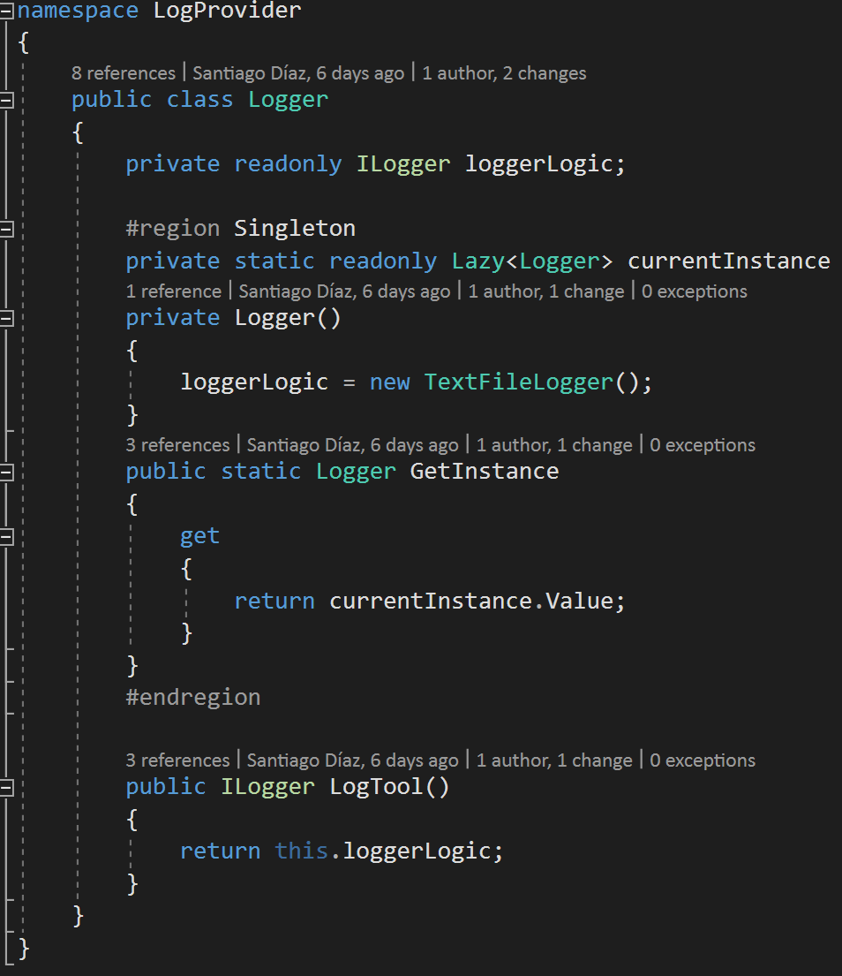

El paquete **LogProvider** se agregó con el fin de resolver el requerimiento de generación de logs para las acciones de login de usuario y generación de fixtures.

El mismo cuenta con una clase singleton Logger, que en su constructor instancia una implementación de **ILogger** (interfaz que se encuentra en el paquete **LogContracts**).

Creamos una implementación de la misma llamada **TextFileLogger**, la cual se encarga de logear a archivo de texto.

A futuro se podría generar cualquier implementación de ILogge como podría ser logear a BD y simplemente seria cambiar esa línea sin impactar el resto del sistema.

Respecto a los demás paquetes de la carpeta Cross-Cutting no se realizaron cambios, pero igualmente vale mencionar su utilidad.

**CommonUtilities** es donde se tiene la clase *Constants,* contiene constantes estáticas con mensajes que utilizamos a través de la plataforma.

**ProviderManager** al igual que los demás paquetes de esta carpeta, nos permite bajar el acoplamiento y agrupar la instanciación de clases en lugares específicos. Exponemos interfaces y ocultar implementaciones.

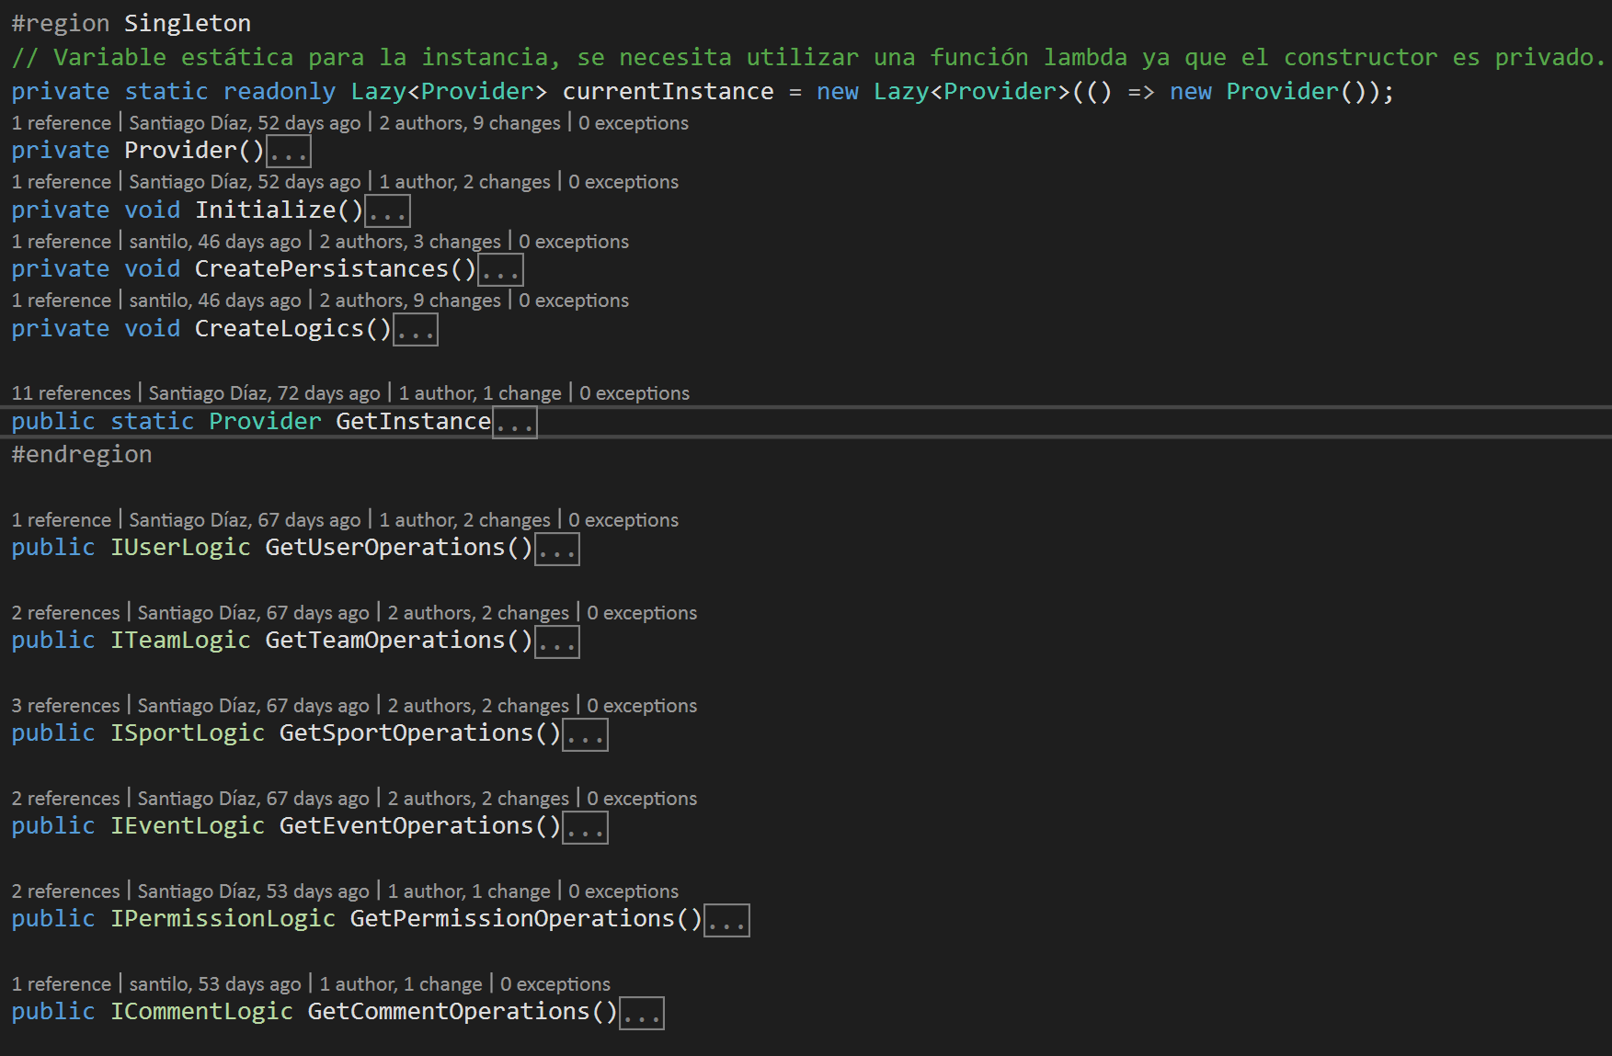

Los providers de Cross-Cutting son utilizados por el proyecto de WebApi en los controllers que sean necesarios, de la siguiente manera:

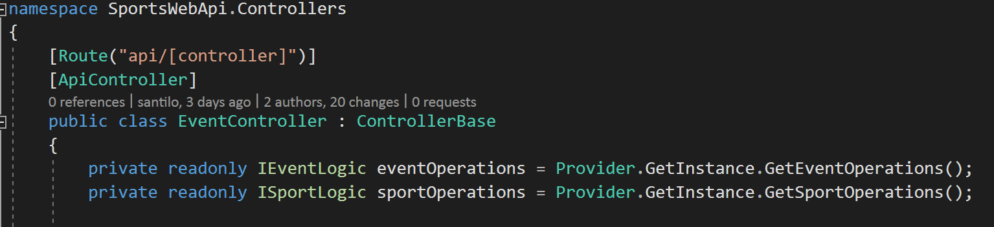

### 3.3. DataLayer

En la clase **Context** del paquete de **DataAccess** se agregaron 3 DataSets para **EventTeam** (entidad Join necesaria para poder tener relaciones Many-to-Many con EF Core), **EventResult** y **TeamResult** que guardan los resultados de un evento y los de un equipo en particular respectivamente.

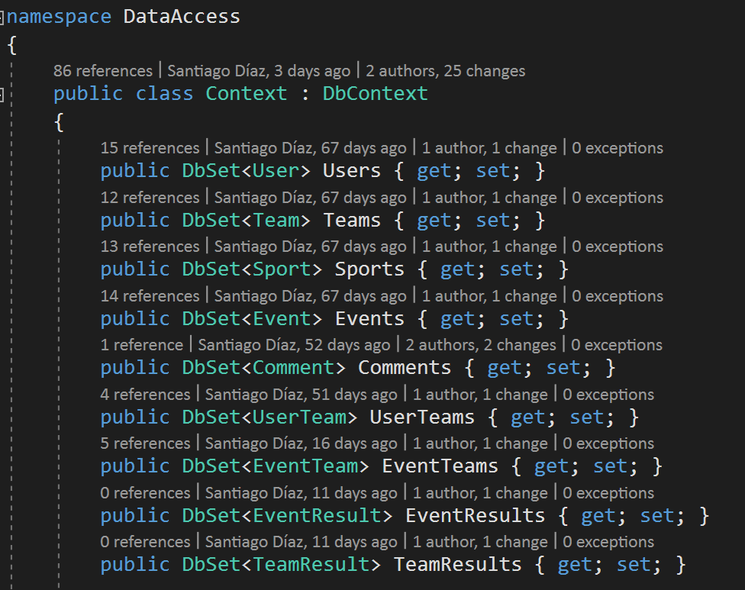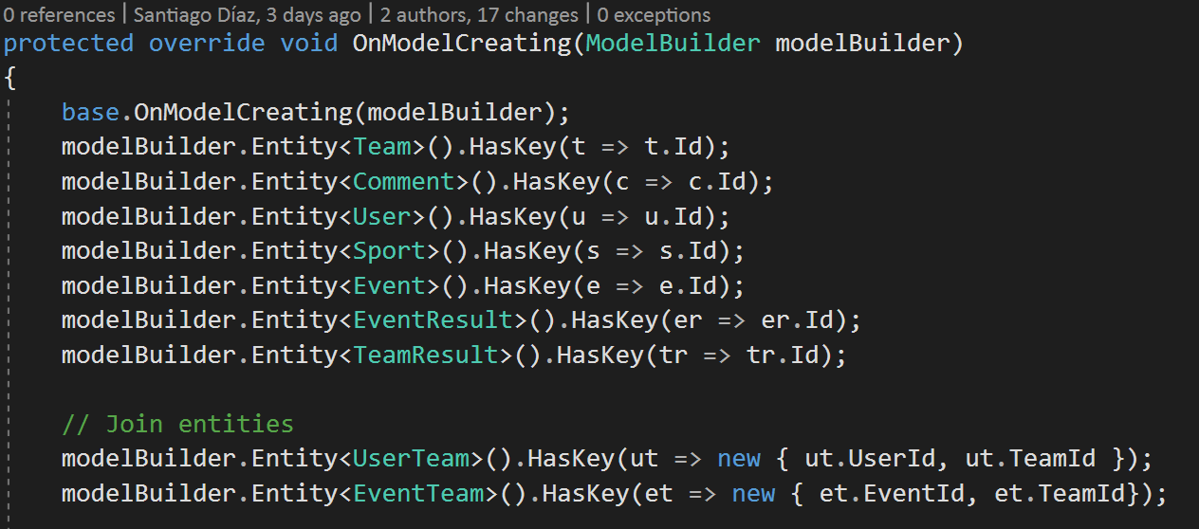

En la devolución de los docentes nos indicaron que realizamos una instanciación nueva de los contextos en cada método, pero lamentablemente decidimos priorizar otros problemas del obligatorio y no llegamos con los tiempos para poder aplicar esta mejora.

De igual manera, creemos que una solución al problema sería pasarle por parámetro la instancia del contexto al constructor de cada una de estas clases y asignarlo a un atributo privado de la clase para poder usarla en cada llamado.

Con relación al paquete de **DataContracts** no se agregaron nuevas interfaces, pero si se realizaron algunas pocas modificaciones en algunas de las firmas de las operaciones que exponen.

### 3.4. BusinessLayer

Esta carpeta de solución contiene los paquetes del dominio del sistema como lo son **BusinessEntities** que cuenta con las entidades del core del negocio de la solución y paquetes como **BusinessLogic** que se encargan de validar y procesar la lógica de negocio de cada módulo. Los cambios realizados aquí son:

A nivel de **BusinessContracts**:

1. Se extrajo a un nuevo paquete la interfaz IFixture con el fin de que terceros puedan usarla para generar sus algoritmos sin necesidad de estar acoplado a las demás interfaces.
2. Se modificaron varias firmas en la interfaz IEventLogic para que la misma acepte lista de nombre de equipos, ya que ahora pueden existir eventos con deportes de más de 2 equipos.
3. Se agregó un nuevo método en ISportLogic que retorna un diccionario de clave valor con que representa la tabla de resultados del deporte.  
   
4. Se realizaron correcciones en varias firmas de los contratos con el fin de mejorar el uso de la lógica de negocio.

A nivel de **BusinessEntities**:

1. En la entidad Event se pasó de tener 2 atributos de tipo Team a una lista de Team y se agregó un atributo Result de tipo EventResult para poder guardar el resultado del evento.
2. Se agregó el atributo MultipleTeamsEvent a la entidad Event con el fin de identificar si el evento es de 2 o más participantes.
3. Nueva entidad join EventTeam para poder representar con EF Core many-to-many el hecho de que un evento tiene varios equipos.
4. Se genero la entidad EventResult que contiene entre otras cosas una lista de objetos TeamResult con los resultados para cada equipo.   
   Los resultados de los eventos se generan según el orden de la lista de equipos que se ingresa en el constructor de EventResult y si él mismo admite múltiples equipos (evento de más de 2 participantes) o si fue empate (que únicamente debería ingresarse true en caso de ser evento de deporte que admite 2 equipos por encuentro).  
   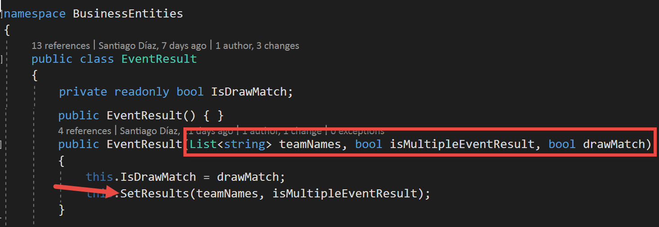

**Diagrama de clases de BusinessEntities**

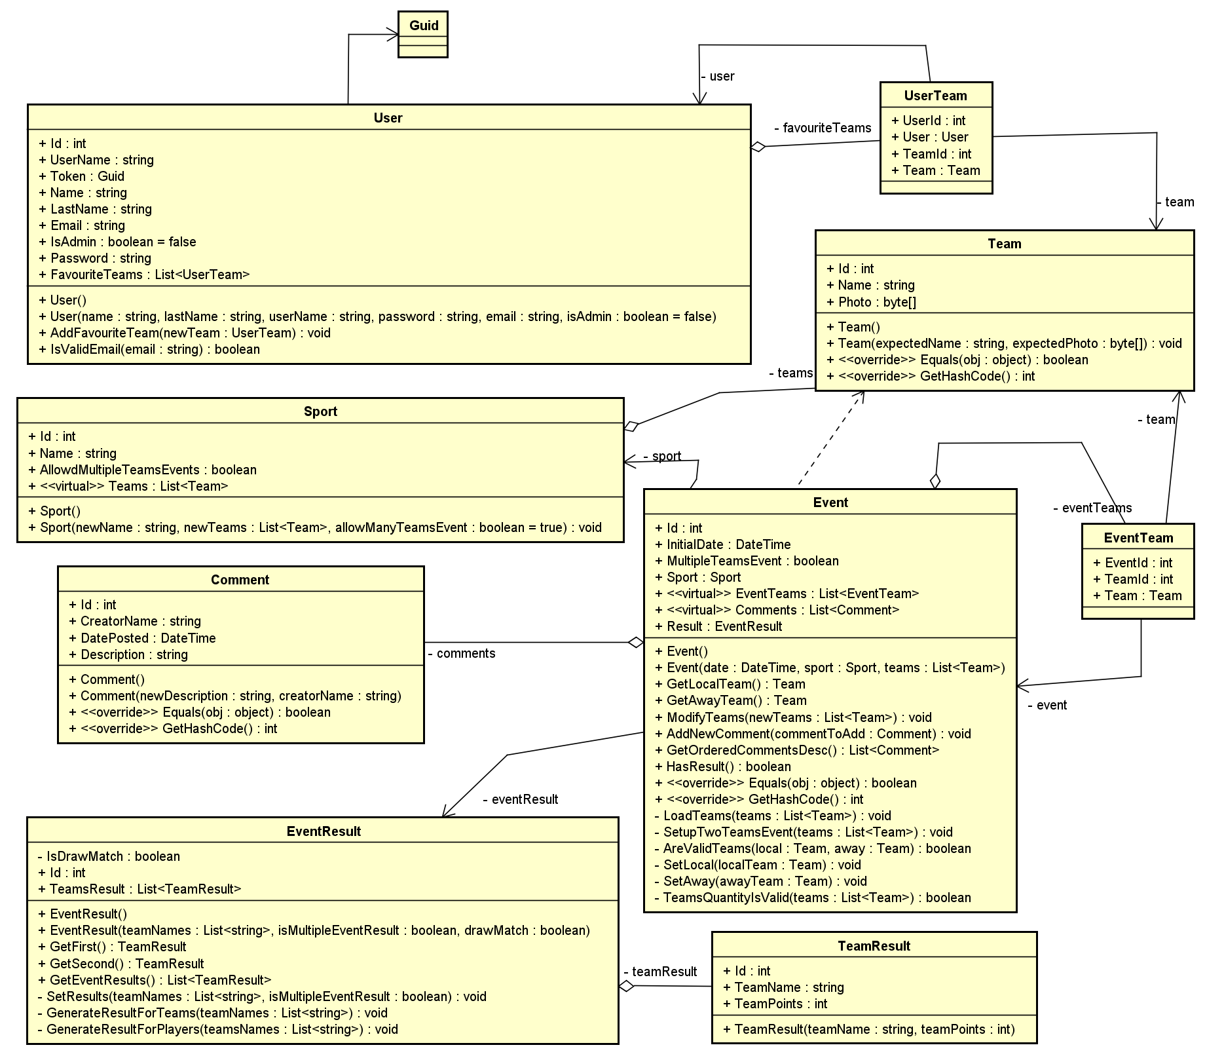

Respecto al proyecto de **BusinessLogic** los cambios que hubo aquí fueron más que nada en validaciones y firmas de métodos ya que el impacto más grande fue el hecho de pasar de tener firmas que recibe 2 parámetros de tipo Team (Local y Visitante), a ser una lista de Teams. La complejidad de estos cambios viene dada más que nada por culpa de EF Core ya que nos implicó tener que agregar la entidad join EventTeams previamente mencionada y tener que manejar de manera un poco más compleja la navegabilidad entre los equipos del evento. Un ejemplo de esto es el siguiente método de EventLogic:

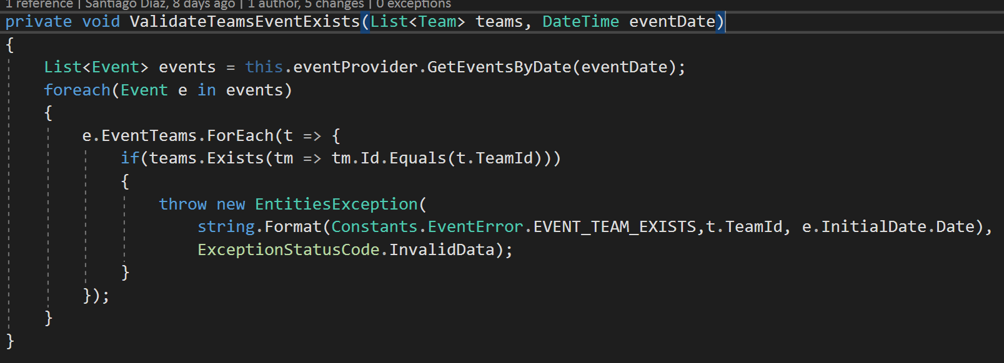

Intentamos minimizar este impacto al crear los eventos, pasándole una lista de Teams al constructor de Event y que este se encargue de generar la lista de entidades join EventTeam.

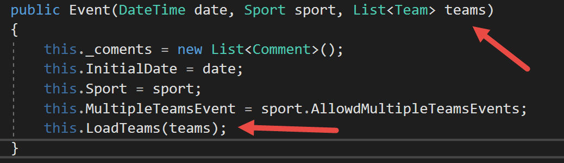

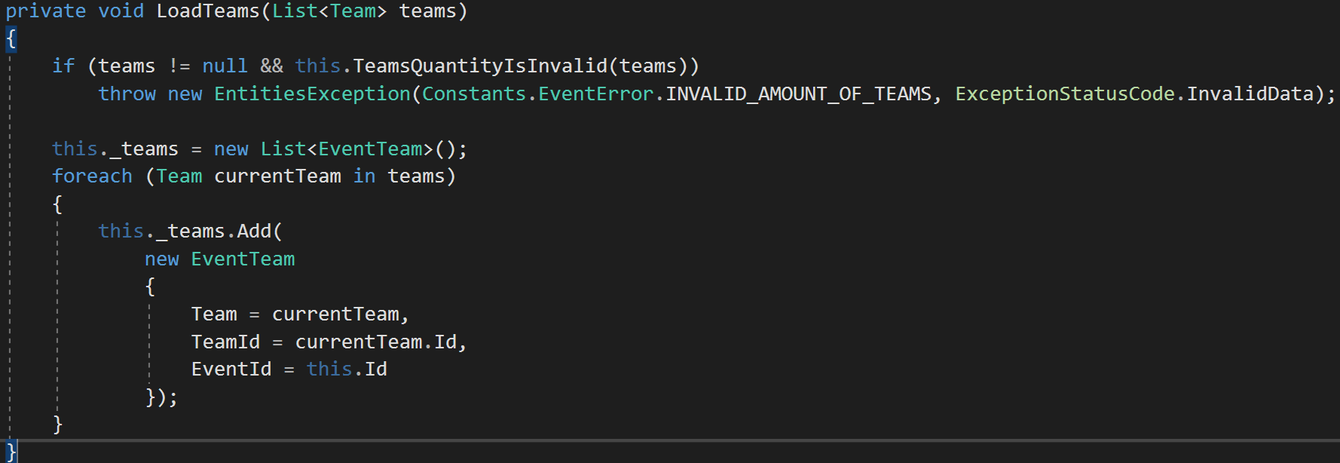

Nuevamente, estos cambios fueron necesarios dado a que EF Core requiere de una entidad join para representar relaciones many-to-many e intentamos que los mismos fueran los más puntuales y de menor impacto para el resto de la solución.

En los componentes de **PermissionLogic** y **PermissionContracts** quienes tienen las responsabilidades asociada a la autenticación y autorización (LogIn, HasPermission, LogOut, etc) no se realizaron cambios mayores. Lo único a destacar es el cambio realizado en el retorno de la firma del método LogIn ya que se requería tener en sesión el nombre del usuario logueado.

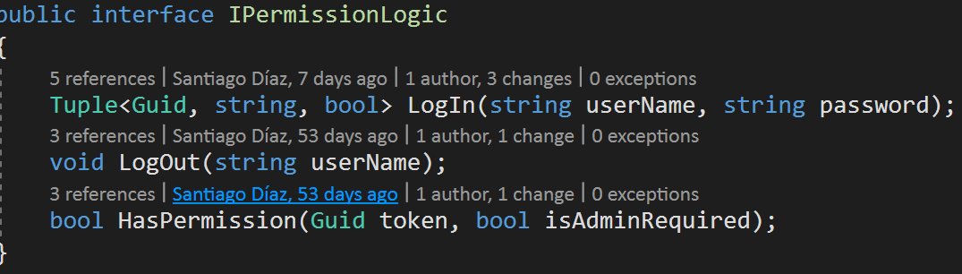

Se optó por retornar una Tupla de 3 elementos para no generar entidades que requieran de referencias innecesarias a este paquete.

El paquete de FutureLogic no recibe cambios importantes más allá de modificar los algoritmos para que puedan generar eventos con más de 2 equipos. En este paquete se encuentran 2 implementaciones de la interfaz IFixture. Dicha interfaz pasó de estar en BusinessContract a estar en un nuevo paquete llamado FixtureContracts por motivos que explico en la sección de la implementación de reflection.

Para poder cumplir con el **RF 013** implementamos el patrón strategy utilizando la Interfaz *IFixture* como abstracción. Dicha interfaz es devuelta por el método *GetFixtureGenerator* de la clase Provider con la instanciación de la implementación según el tipo de fixture que se quiera generar.

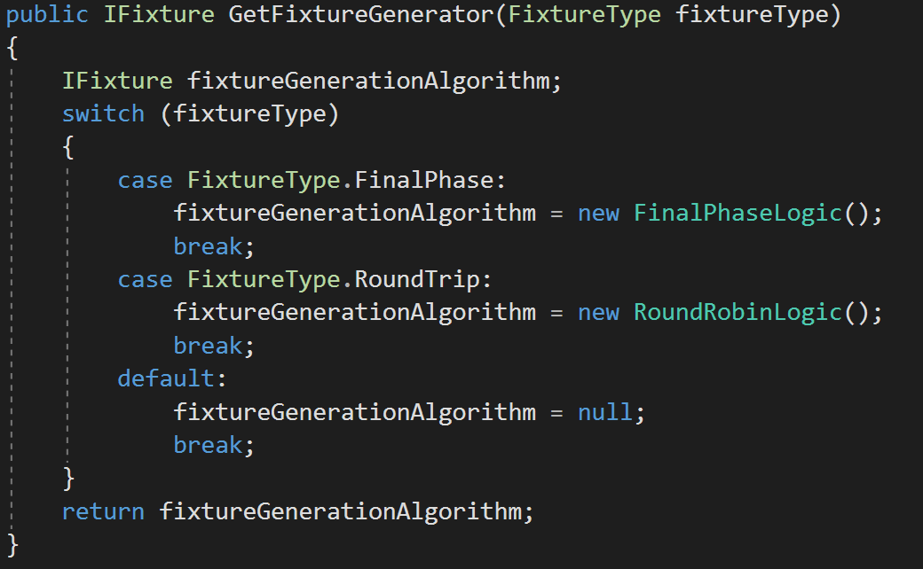

Se implementaron 2 formas de generación de fixtures, las cuales ambas devuelven una lista de eventos a la Web API (sin impactar en la BD) y esta los devuelve en formato json.

• El algoritmo ***RoundRobin***, se encarga de generar eventos ida y vuelta según la cantidad de equipos en el deporte. Valida que no pueda jugar un mismo equipo contra sí mismo y que tampoco pueda jugar ese mismo equipo el mismo día. La periodicidad entre encuentros para un mismo equipo es de 1 día, siendo la fecha del primer evento a generar la que se da por parámetro.

• El algoritmo ***FinalPhase*** genera la llave correspondiente a la fase final de un campeonato, por ejemplo, el campeonato FIFA del mundo. Se valida que la cantidad de equipos en el deporte sea potencia de 2 para poder realizarse (2, 4, 8, 16, etc).

### 3.5. Implementación de Auditoría

Se crearon dos nuevos paquetes para cumplir con el requerimiento de auditar las acciones de login y generación de fixture de un usuario.

En el paquete de **LogContracts** se tiene una interfaz ILogger con dos operaciones que deberán ser implementadas por los logs concretos y una clase con una entidad POCO llamada LogRecord con la estructura de los logs.

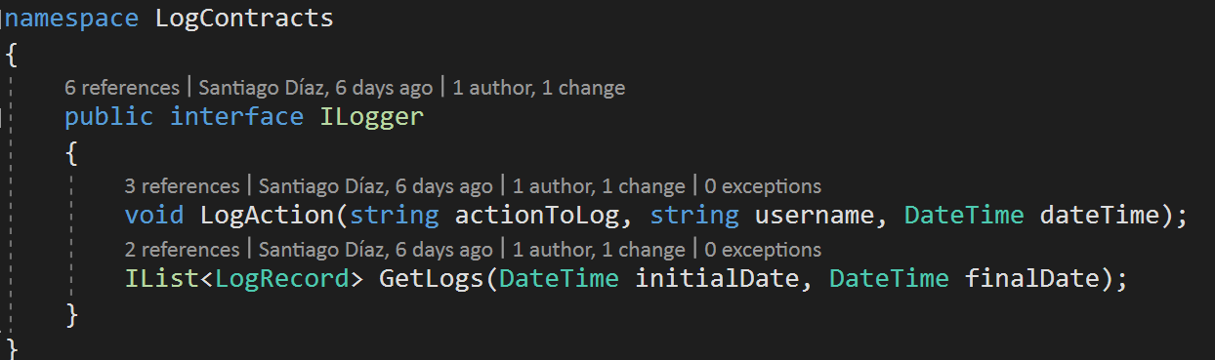

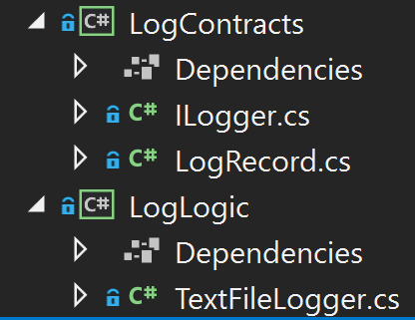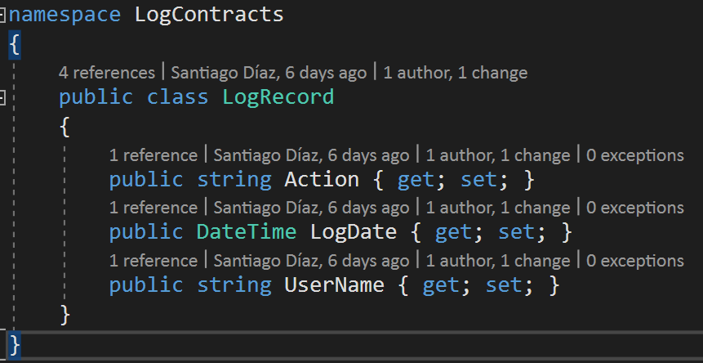

Por otro lado, tenemos un paquete llamado LogLogic que tiene una clase que implementa ILogger llamada TextFileLogger. La misma se encarga de grabar a un archivo de texto ubicado en la carpeta Resources en la raíz de la solución.

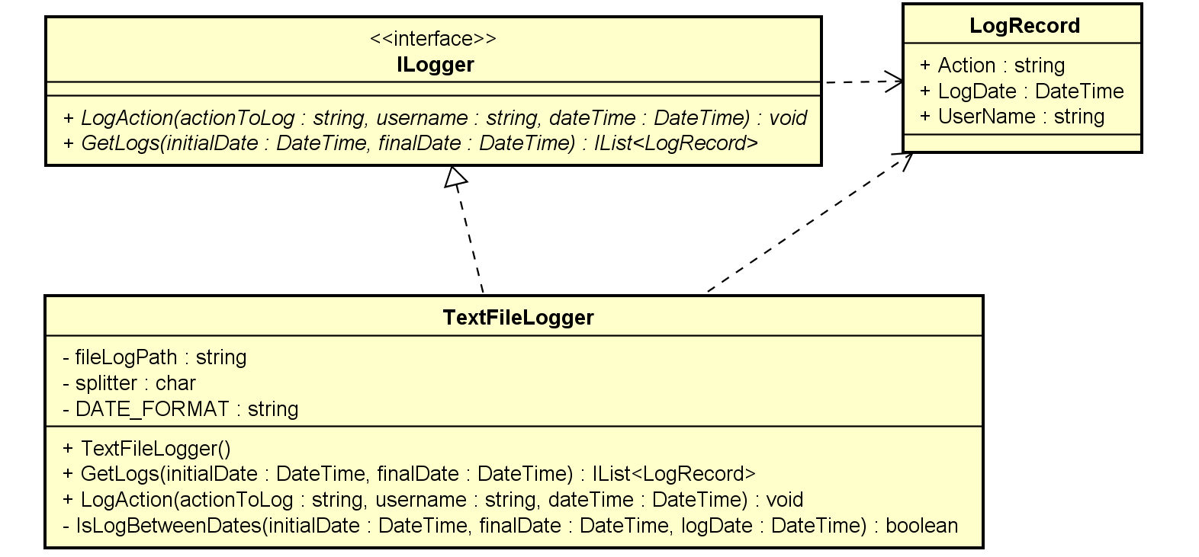

Para poder logear las acciones utilizamos el provider correspondiente desde los controllers que tienen las acciones que necesitas logear. En el caso del login, nos interesa generar un log únicamente si el mismo fue exitoso.

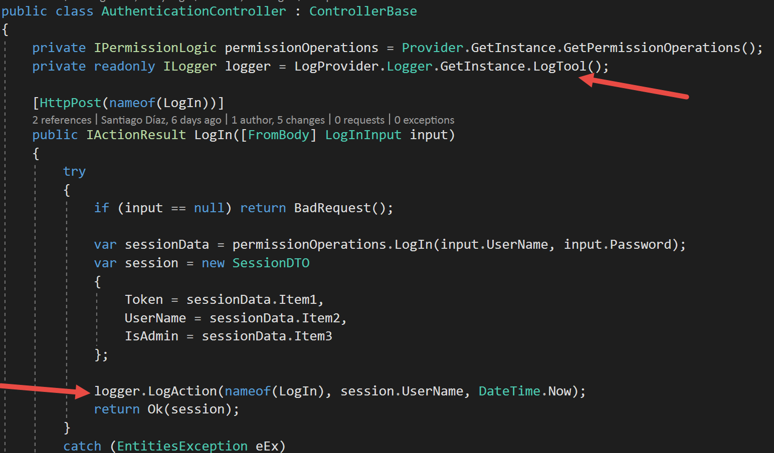

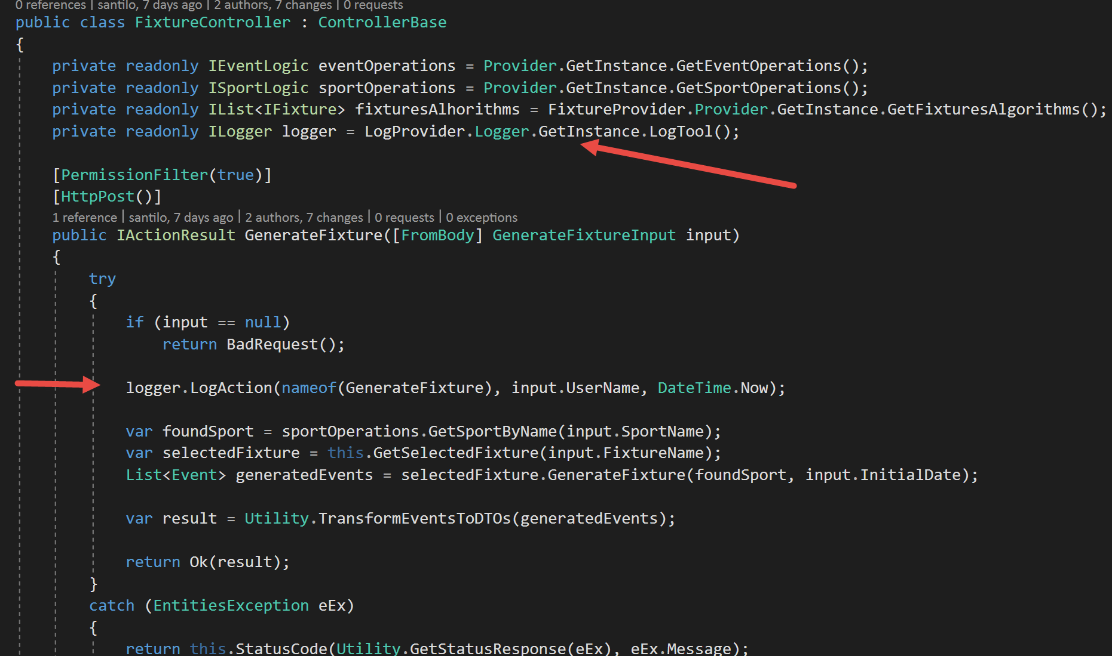

Diagrama de secuencia de auditoría de login:

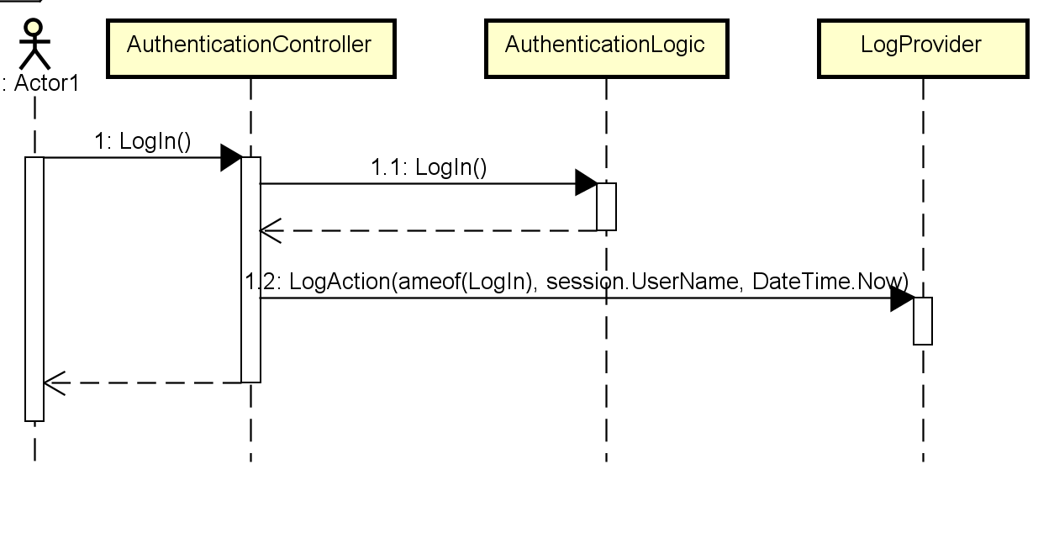

### 3.6. 2_ServiceLayer

En esta carpeta se encuentra el proyecto de WebApi con los controllers y sus respectivos endpoints que serán consumidos por la aplicación Angular.

Se implementaron algunos cambios para intentar mejorar el diseño del api rest. En primera instancia creamos nuevos DTOs y métodos utilitarios que transforman los objetos que provienen de la lógica de negocia a estos DTOs para que los datos que exponemos sean más coherentes y puntuales. En el primer obligatorio se exponían lo datos de los objetos tal cual venían del negocio y los mismos contenian información innecesaria para determinados requests.

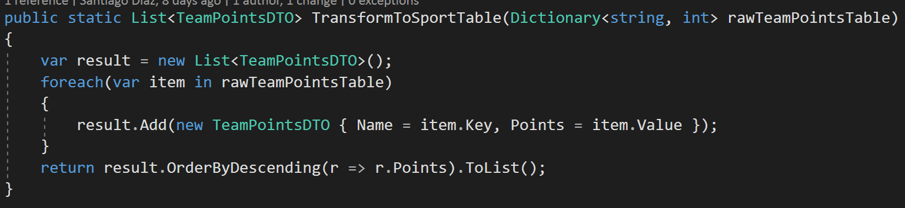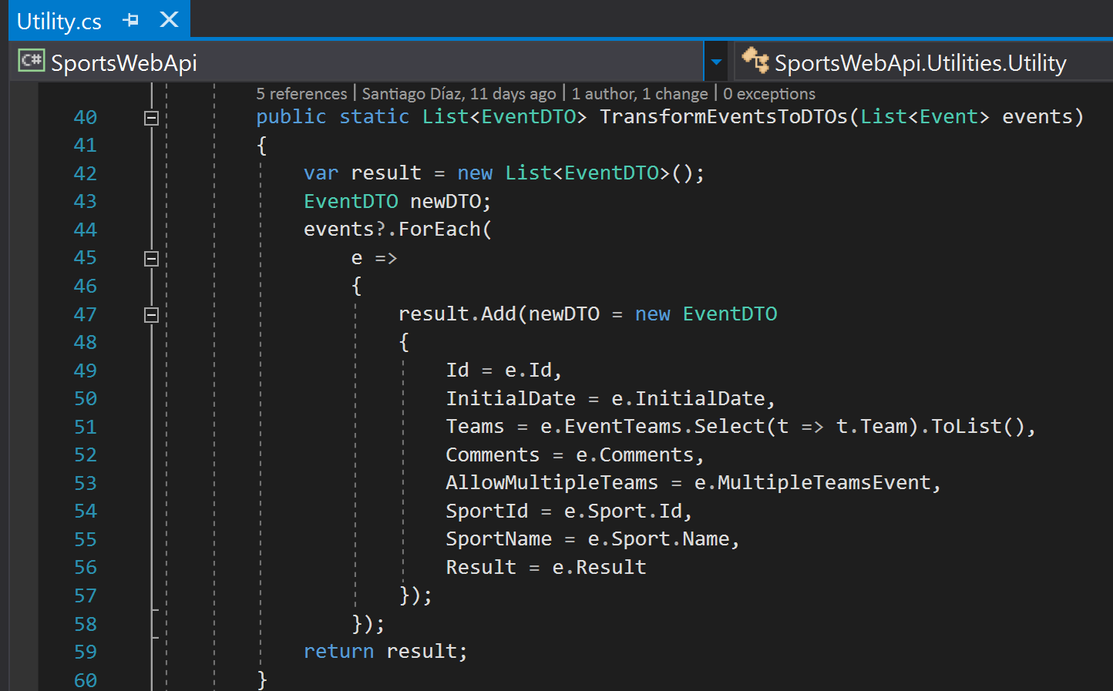

## 

También buscamos mejorar los endpoints para que sea más intuitivo el llamado a los mismos, por ejemplo, en EventController se tiene lo siguiente:

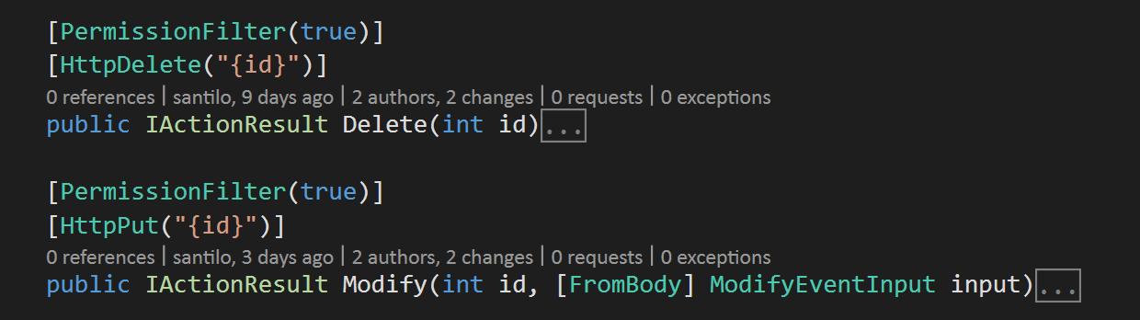

Se agregó un nuevo **LogController** para poder exponer la lista de logs generados y se agregaron nuevos endpoints para exponer la tabla de resultados, fixtures disponibles para generación y más.

### 3.6. 1_UserInterface

En esta carpeta se creó el proyecto de AngularJs el cual cuenta con la siguiente estructura de carpetas: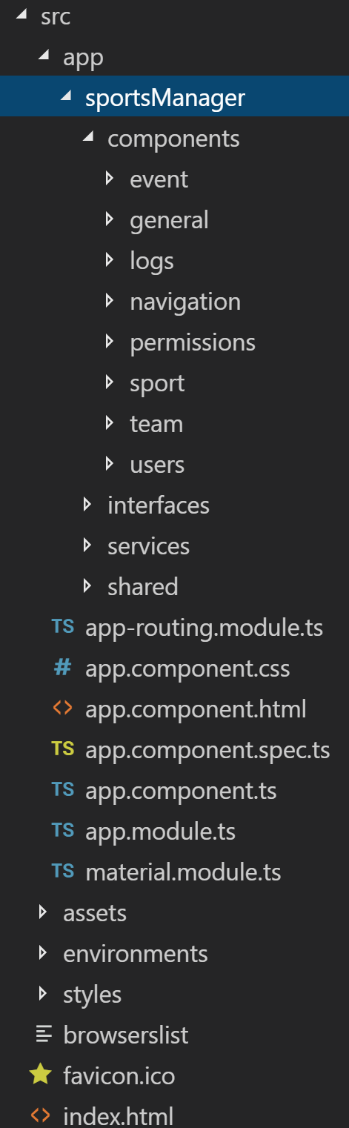

A nivel de **app** se cuenta con las clases generadas por defecto al crear el proyecto de angular (app-routing.module.ts, app.module.ts, app.component.ts, etc.), pero también se puede notar un nuevo módulo llamado ***material.module.ts*** el cual contiene módulos de <https://material.angular.io/> con componentes y estilos como tablas, grillas, formularios, datepickers y demás.

Luego tenemos una carpeta **shared** que cuenta con ***auth.guard.ts*** quien se encarga de validar los permisos del usuario al acceder a las distintas rutas de nuestra SPA. En esta misma carpeta se cuenta con la clase ***base.component.ts*** que es implementada por todos los componentes de nuestra aplicación. La misma implementa las interfaces de los lifehooks de angular con el fin de poder extender su comportamiento sin mayor problema y no tener que agregar N interfaces por cada componente.

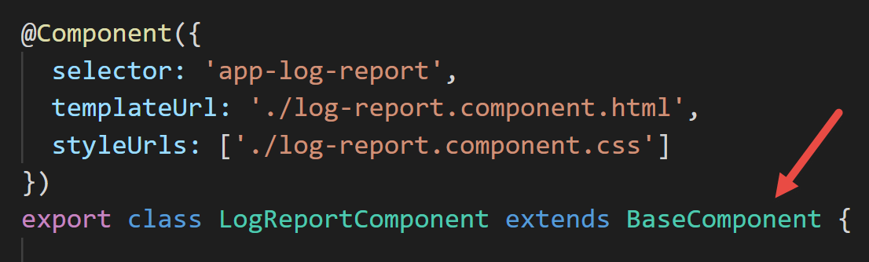

Siguiendo la estructura nos encontramos con la carpeta **services**, en ella se encuentran todos los servicios que le pegan a nuestra WebApi decorados con la directiva @Injectable para poder inyectarlos en los constructores de los componentes que sean necesarios.

Debido a la no muy amigable estructura de generar requests, decidimos generar una clase base llamada **base.service.ts** inyectada en los constructores de cada servicio. **BaseService** es una clase que contiene todos los verbos necesarios para el consumo de nuestra api utilizando métodos con generics.

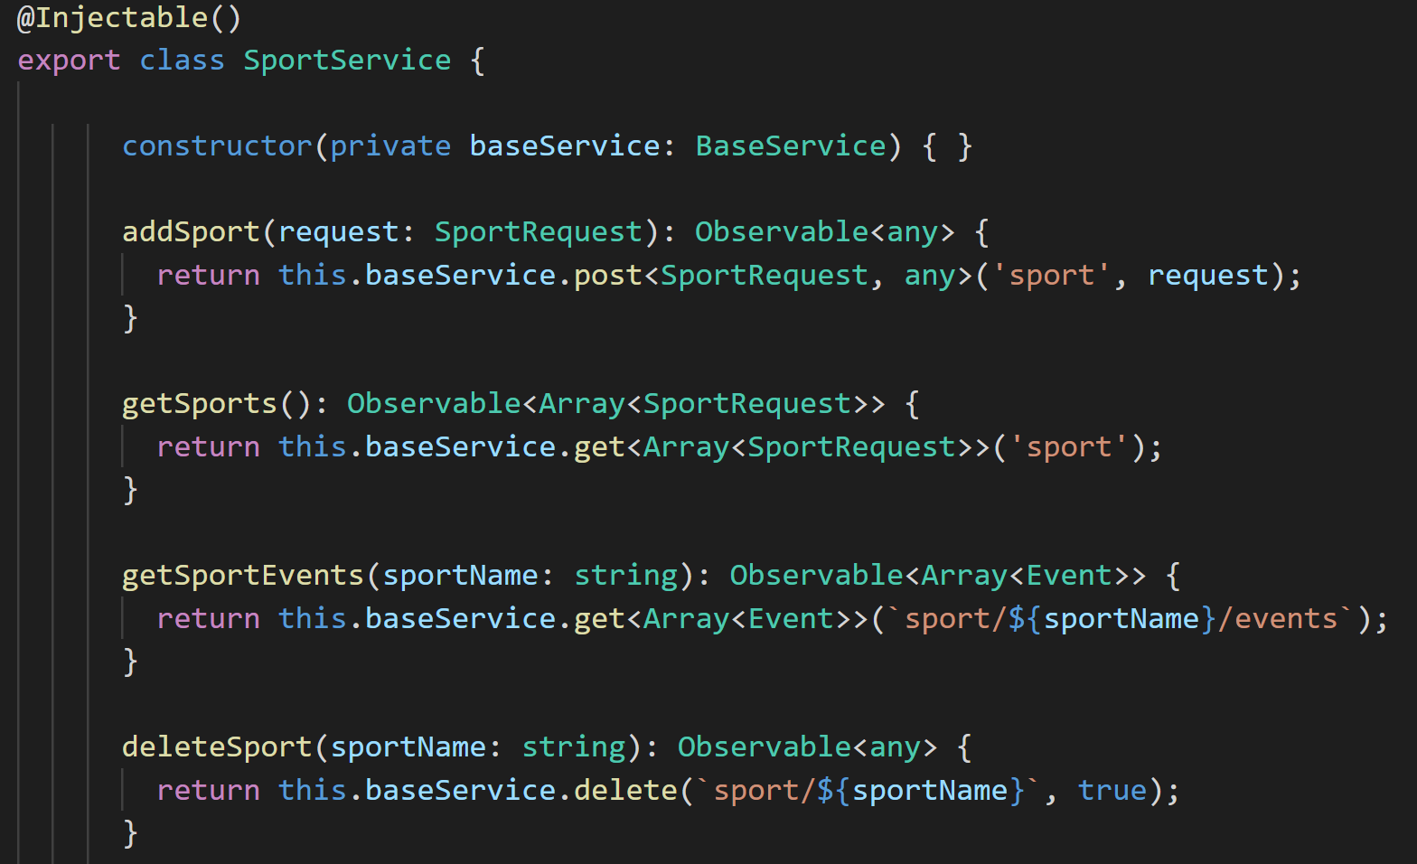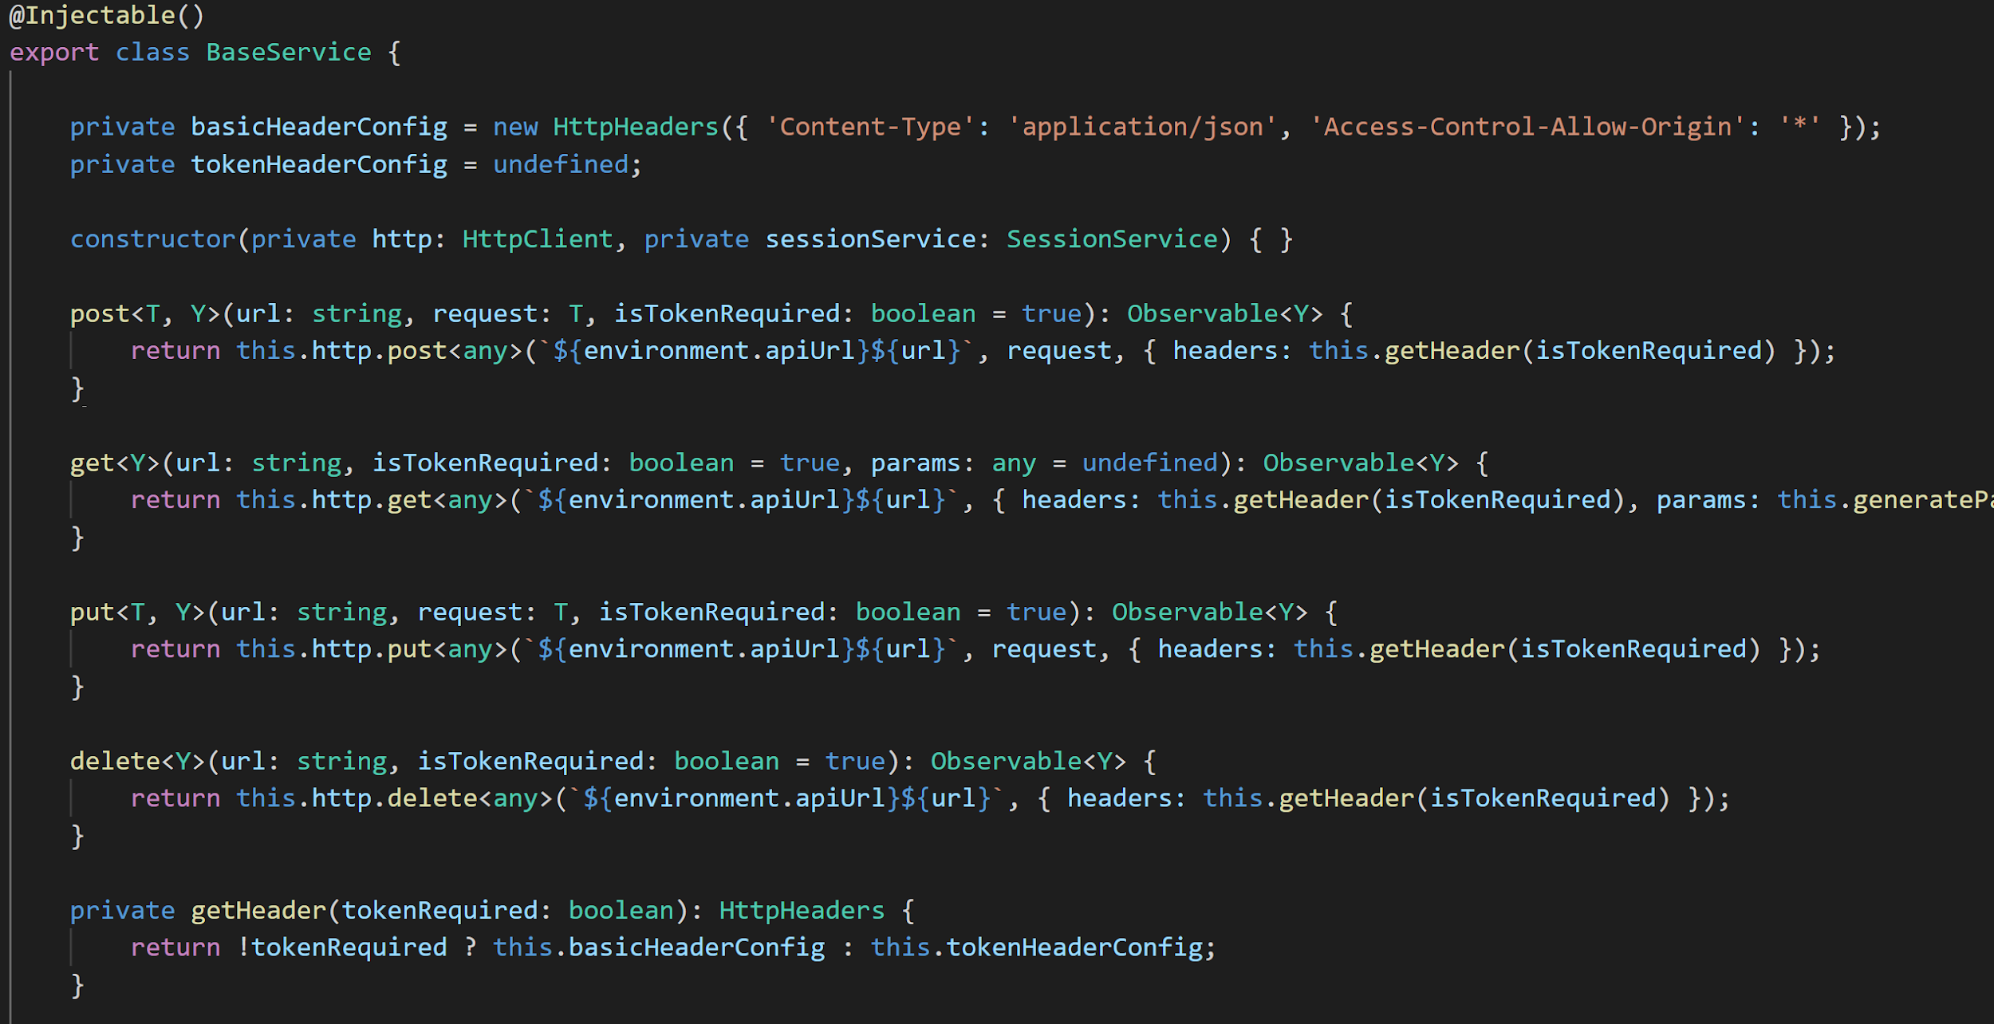

De esta forma nos queda muchísimo más amigable y sencillo generar nuevos servicios y sus requests.

Dentro de esta misma carpeta services, se tiene a **session.service.ts** quien se encarga de guardar en localStorage del navegador el token del usuario logueado, si es administrador y su nombre de usuario. Este servicio nos permite manejar los permisos y componentes que le serán visibles al usuario.

Decidimos utilizar interfaces en vez de clases, tanto para manejar la información que se muestra en los formularios como para realizar los llamados a los servicios para generar una mayor abstracción y evitar colocar lógica innecesaria en estas. En la carpeta de **interfaces** se encuentran todas las que utilizamos.

Luego tenemos la carpeta components, la misma cuenta con subcarpetas por cada módulo de la aplicación.

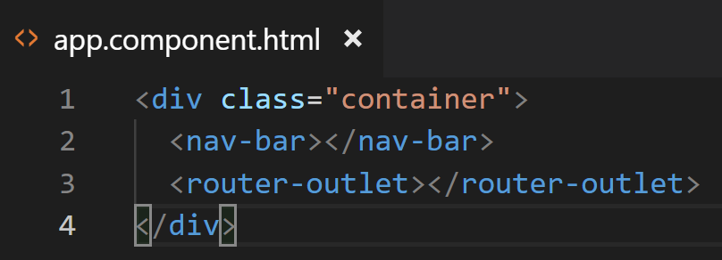

Por temas de tiempo no pudimos generar ChildModules y ChildRoutes, por lo que contamos con un único router-outlet a nivel de ***app.component.html*** el cual configuramos en el appRoutes de app.module.ts. Somos conscientes que no es la mejor práctica y que deberíamos tener un app.module y app-routing.module por cada módulo (subcarpetas en de la carpeta ***components***) que se encarguen de su propio ruteo.

### 3.7. Integración dinámica de algoritmos con reflection

Para resolver el CR06 llevamos la interfaz IFixture desde BusinessContracts a un nuevo proyecto FixtureContracts con el fin de separar el assembly y que 3ros puedan implementar esta interfaz sin necesidad de estar acoplados a los demás contratos.

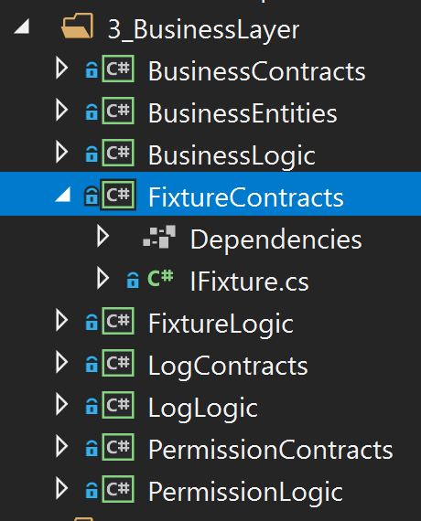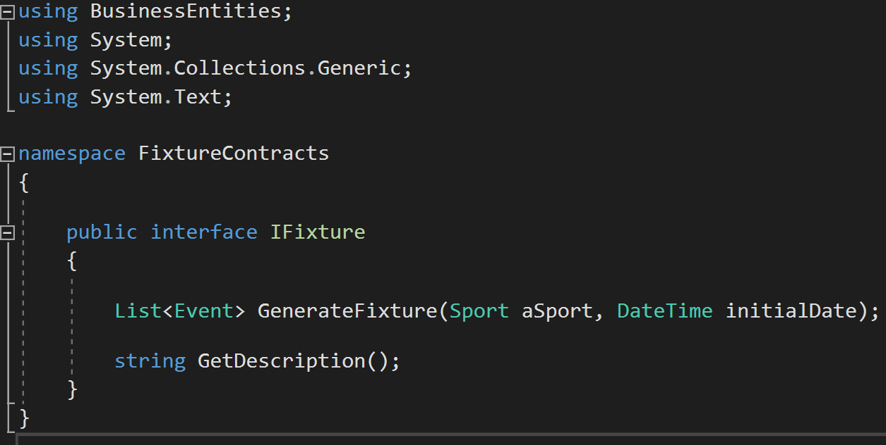

También se agregó un método al interfaz llamado GetDescription() para identificar la implementación en particular.

Creamos otro proyecto llamado FixtureProvider en la carpeta de Cross-Cutting donde se tiene una clase singleton llamada Provider quien se encarga de inicializar la lista de IFitxtures obteniendo las implementaciones de las dlls que se encuentren en la carpeta “~\Resources\Algorithms” y las que ya habíamos implementado en el proyecto de FixtureLogic.

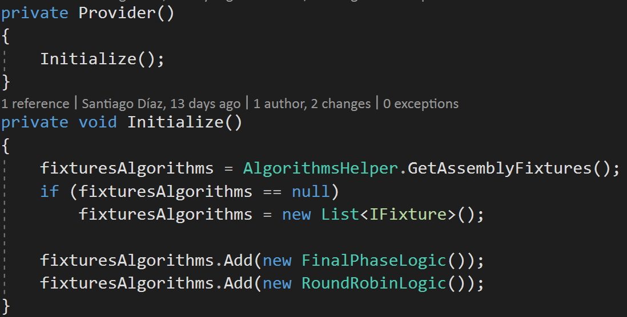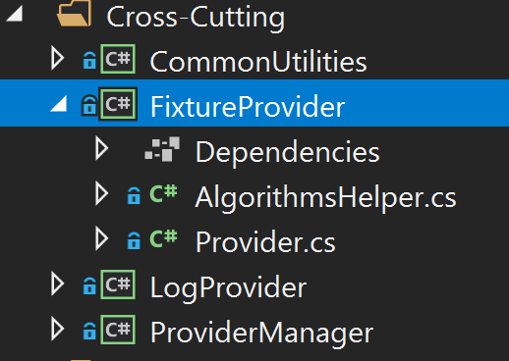

La clase AlgorithmsHelper es quien se encarga de leer todas las dlls que se encuentren en la carpeta mencionada anteriormente, verificar que implementen la interfaz IFixture, instanciar sus implementaciones y agregarla a la lista de IFixtures que el provider termina retornando a la WebApi.

Desde FixtureController de la WebApi se tiene 2 endpoints, un Get que retorna la lista de implementaciones de algoritmos disponibles y otra que, según el algoritmo seleccionado de esta lista, hace el llamado a su lógica.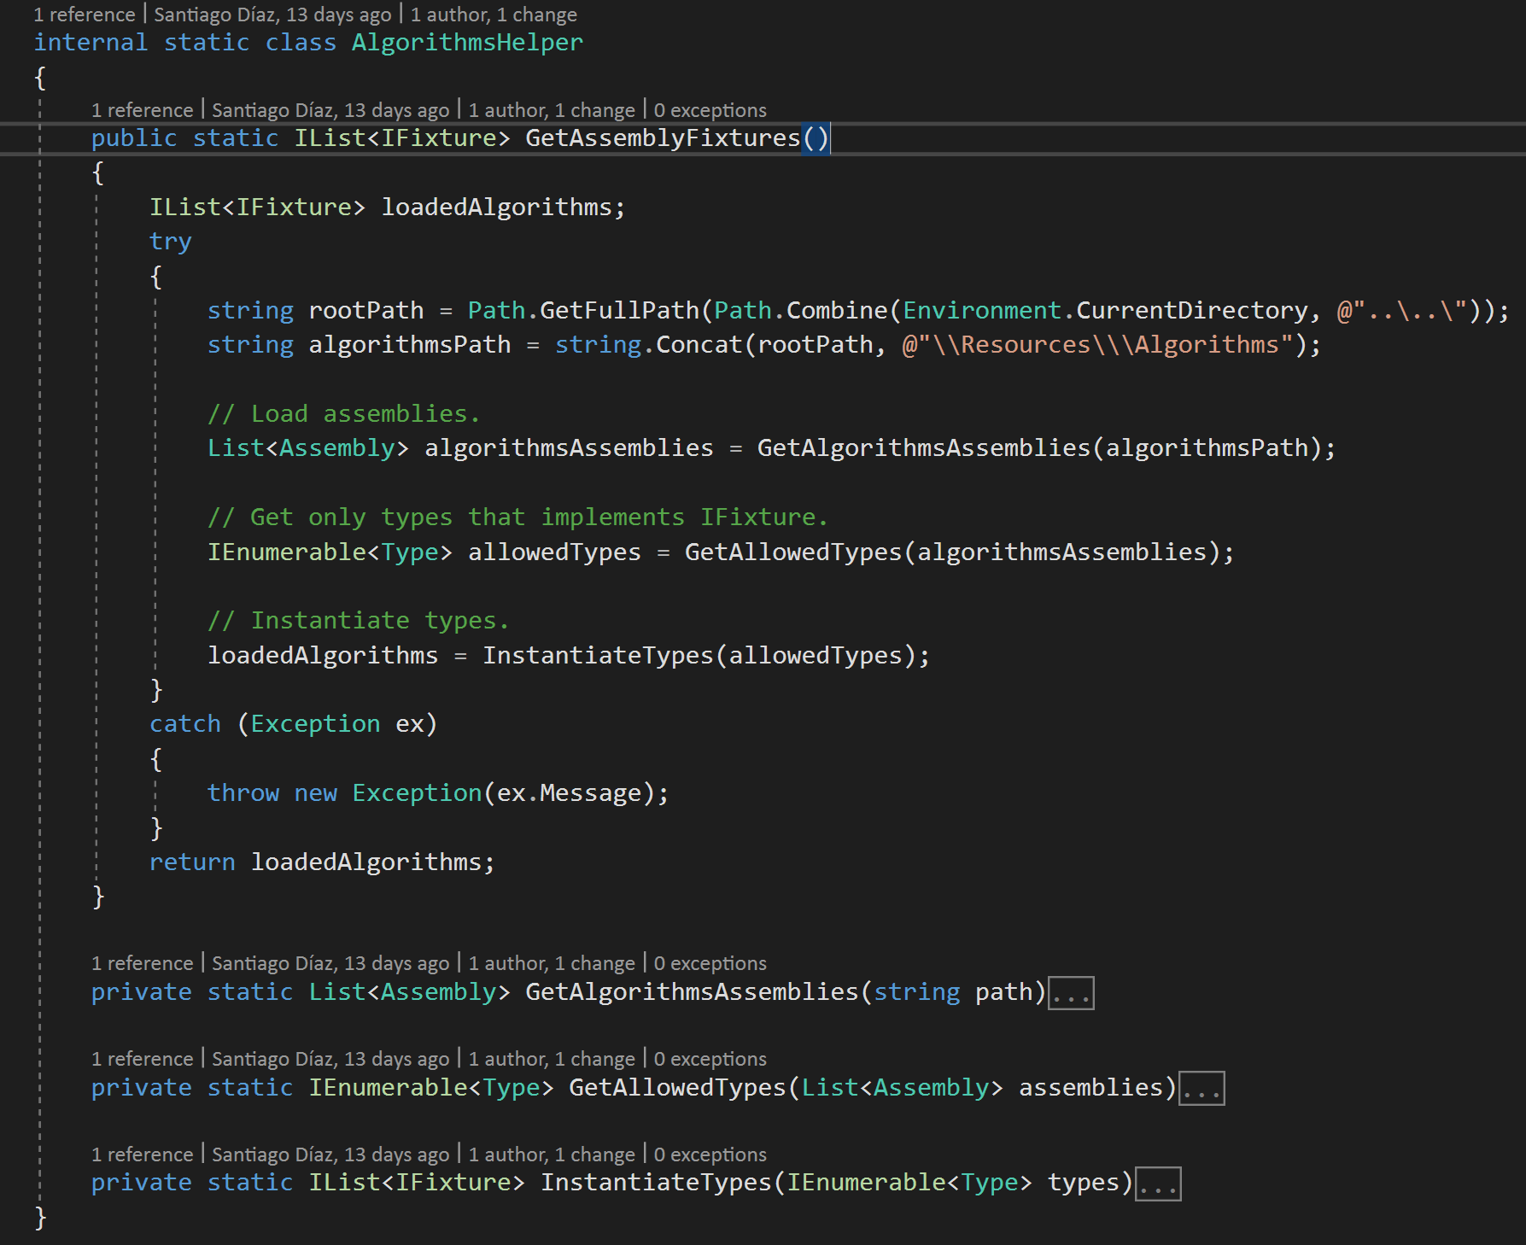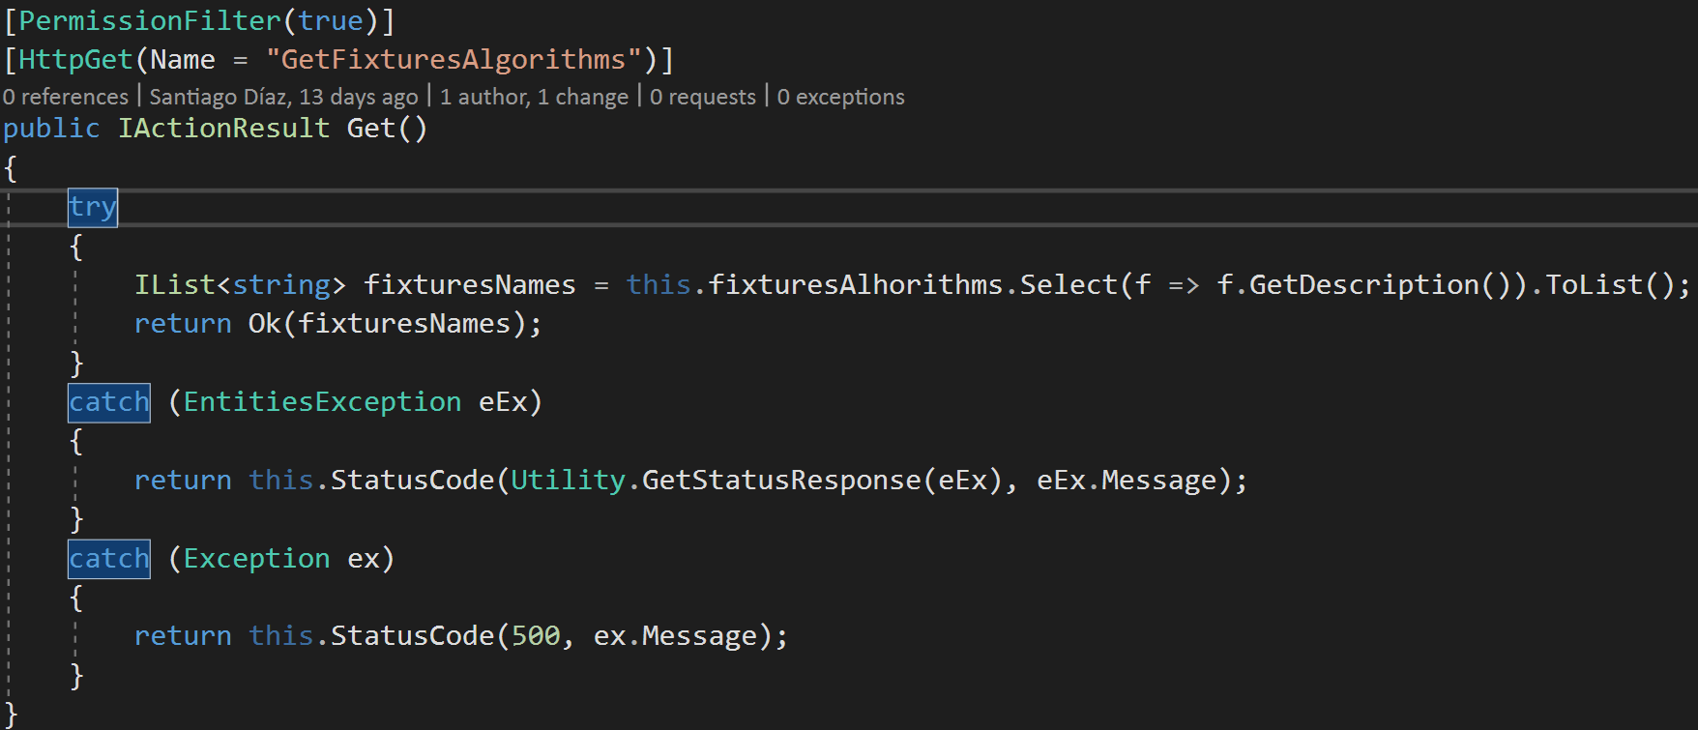

Diagrama de clases que interactúan en la carga de los algoritmos: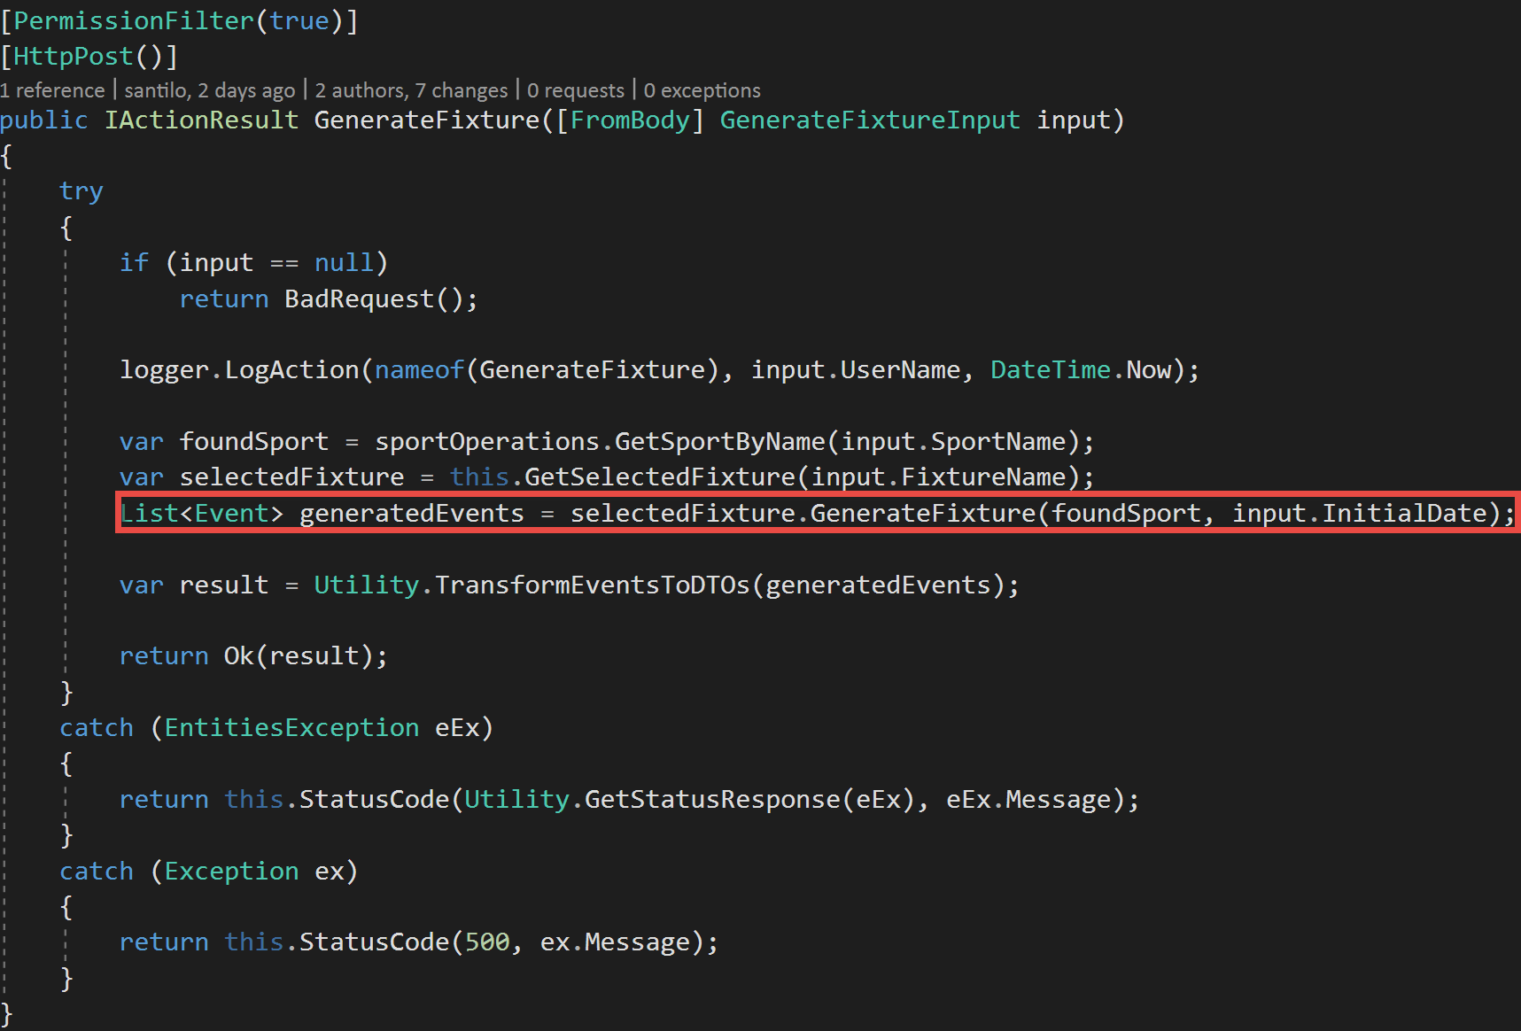

## 

Diagrama de secuencia de generación de fixture: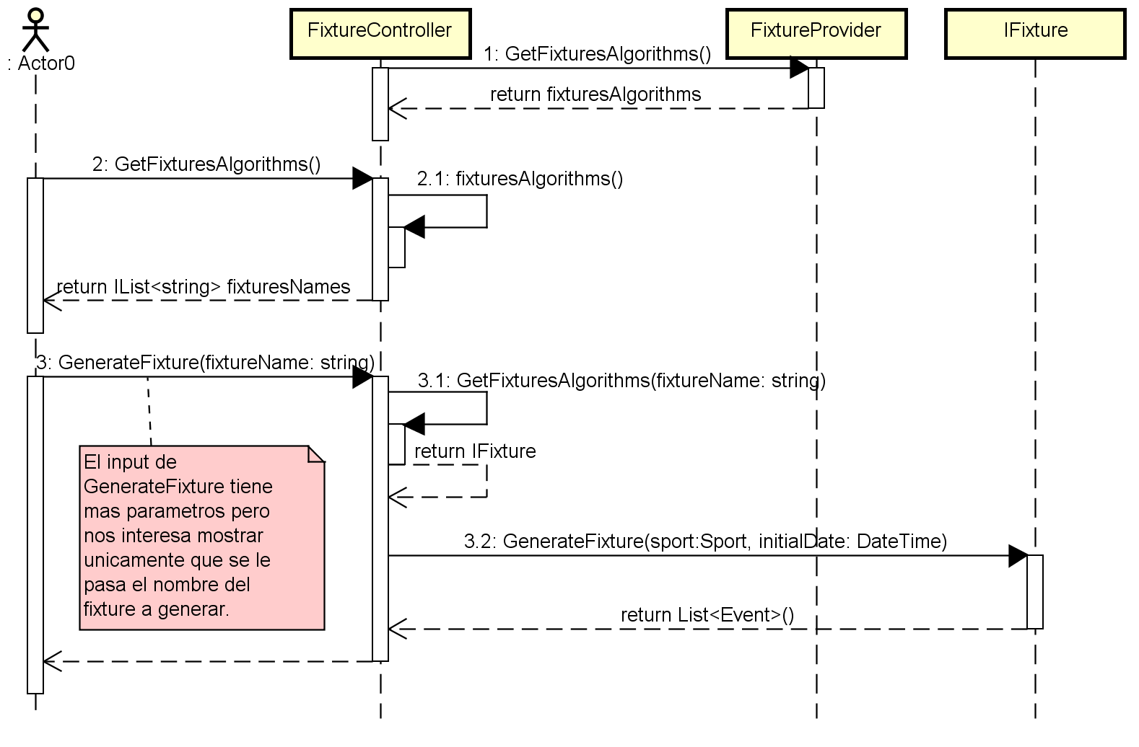

## **4.** **Modelado de Base de Datos**

En la siguiente sección, se adjunta el modelo de entidad relación final de la base de datos.

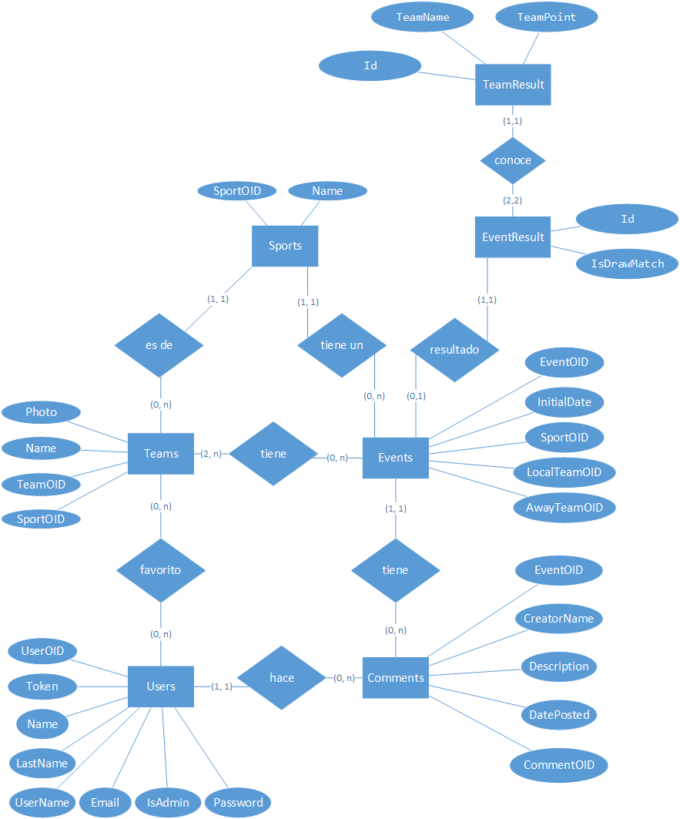

## **5.** **Evidencias de Clean Code**

Esta sección del documento pretende mostrar evidencia mediante screenshots del código, que seguimos un proceso de desarrollo utilizando las prácticas mencionadas en el libro Clean Code de Robert C. Martin.

#### Capítulo 2 - Nombres con sentido

Respecto a los nombres, utilizamos palabras nemotecnias, fáciles de pronunciar y no son verbos (excepto en los métodos). Los métodos indican claramente lo que hacen con solo leer su firma. Ejemplo:

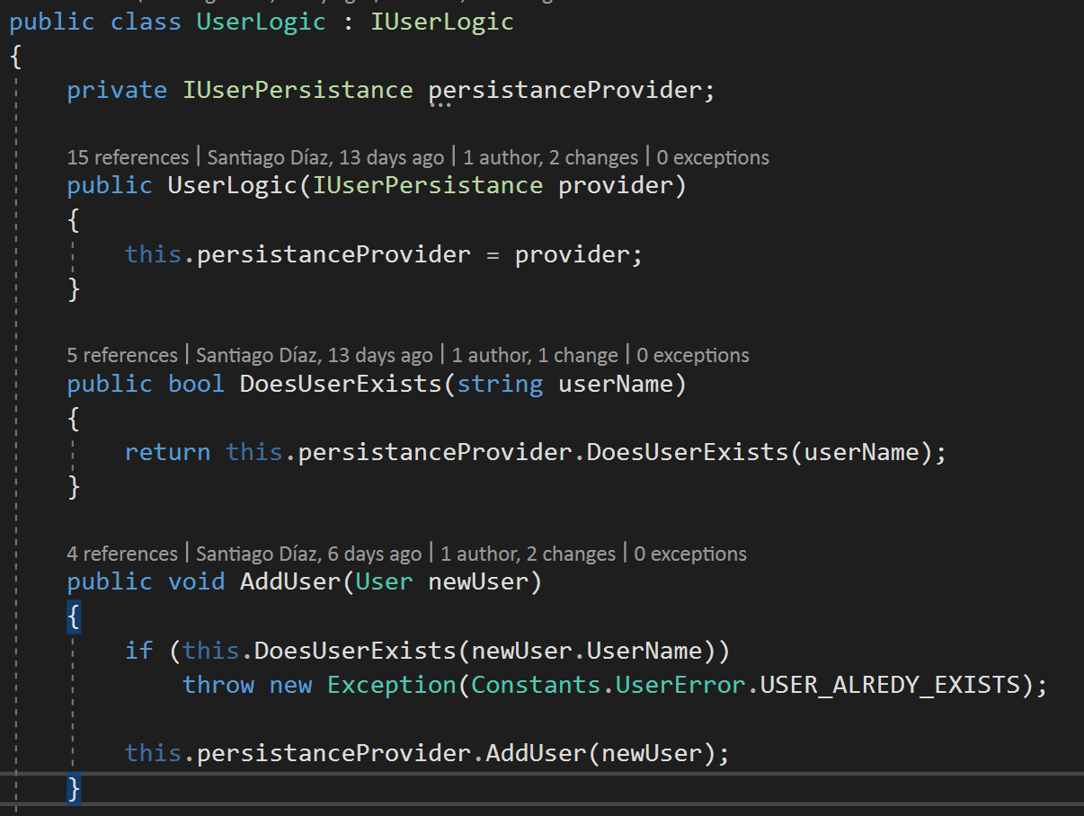

#### Capítulo 3 - Funciones

Las funciones y métodos fueron desarrollados teniendo en cuenta las siguientes pautas: máximo 3 parámetros de entrada, tener la menor cantidad de líneas posible, firmas con nombres descriptivos y que realicen una única tarea. Se buscó siempre partir cada método en dos o más métodos, siempre que esto ayudará a mejorar la calidad del código. Tuvimos presente el lineamiento de definir a cada función en el orden en que iban apareciendo en el código.

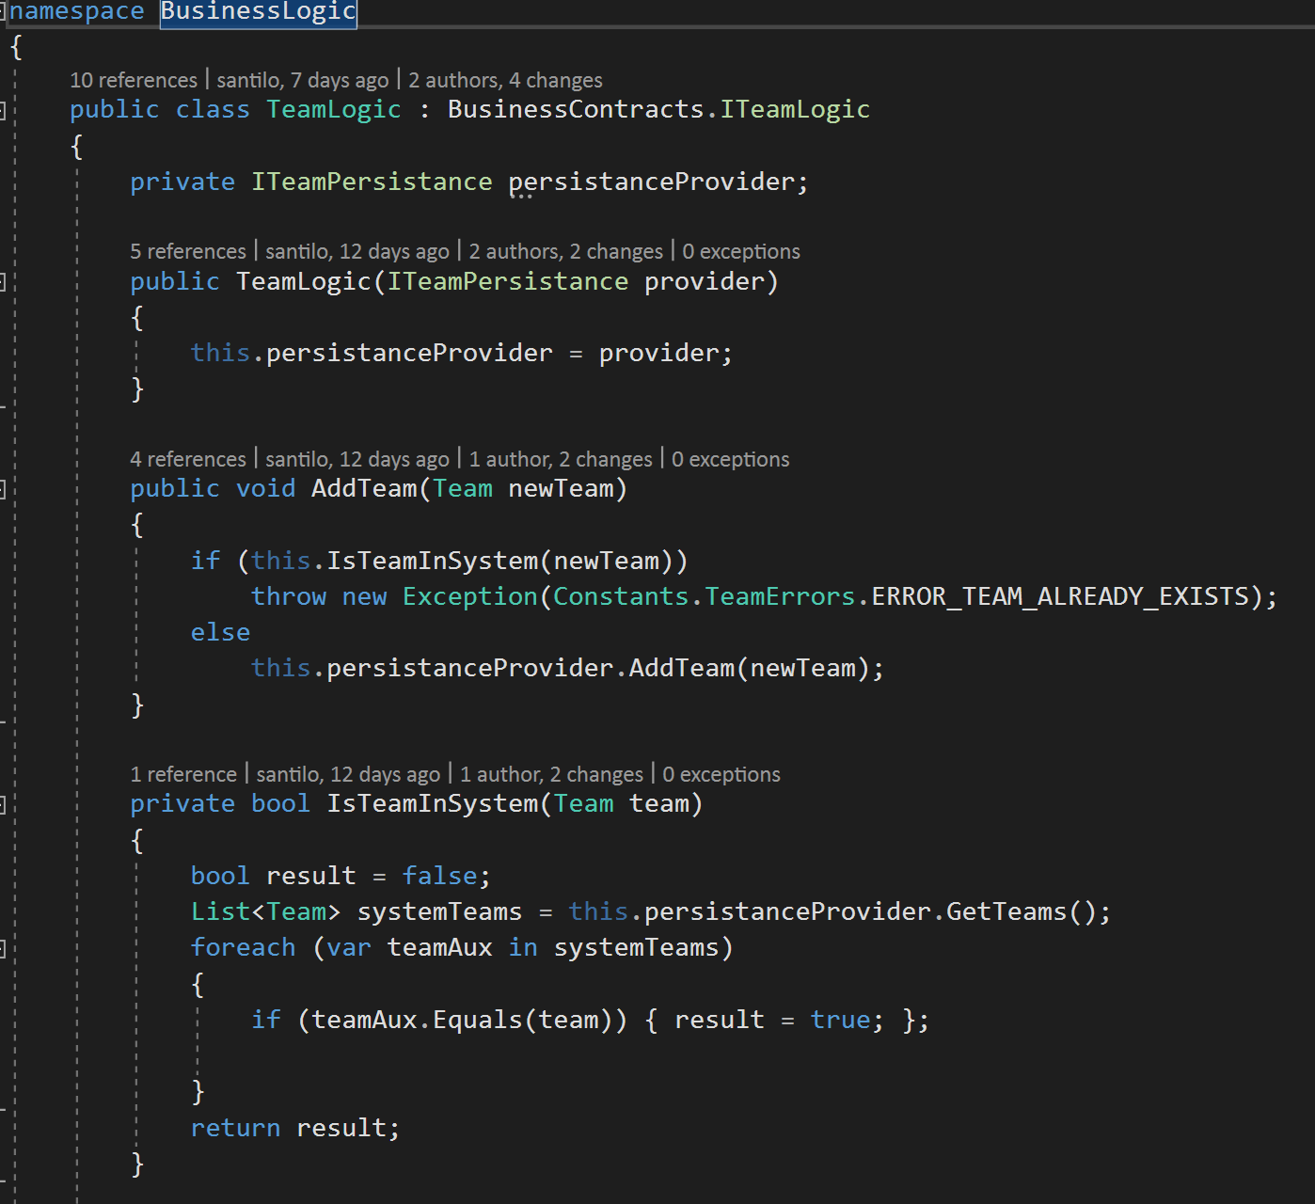

#### Capítulo 4 - Comentarios

Clean Code menciona que se debe limitar el uso de comentario a lugares donde realmente sea necesario. Nos propusimos escribir código lo suficientemente claro como para poder evitarlos, pero en ciertos lugares fue necesario para explicar algunas particularidades del lenguaje como, por ejemplo:

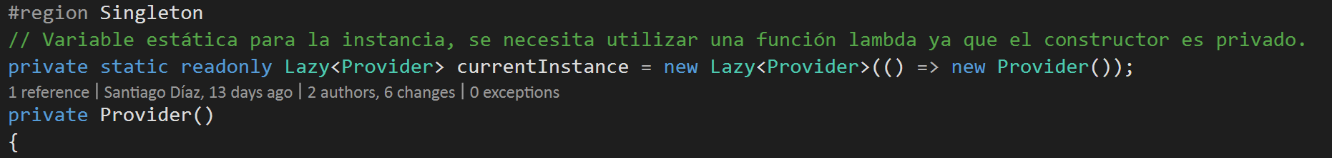

#### Capítulo 5 - Formato

Tratamos de que los archivos en general no sean muy grandes en lo que respecta al número de líneas, además de tener una estructura que permita la fácil lectura de la clase y sus métodos. Para esto, dejamos una línea libre entre cada método, cada variable fue declara lo más cercano posible a su uso y en algunos casos se dejaron líneas en blanco dentro del cuerpo de algunos métodos con el fin de que su lectura sea lo más sencilla posible.

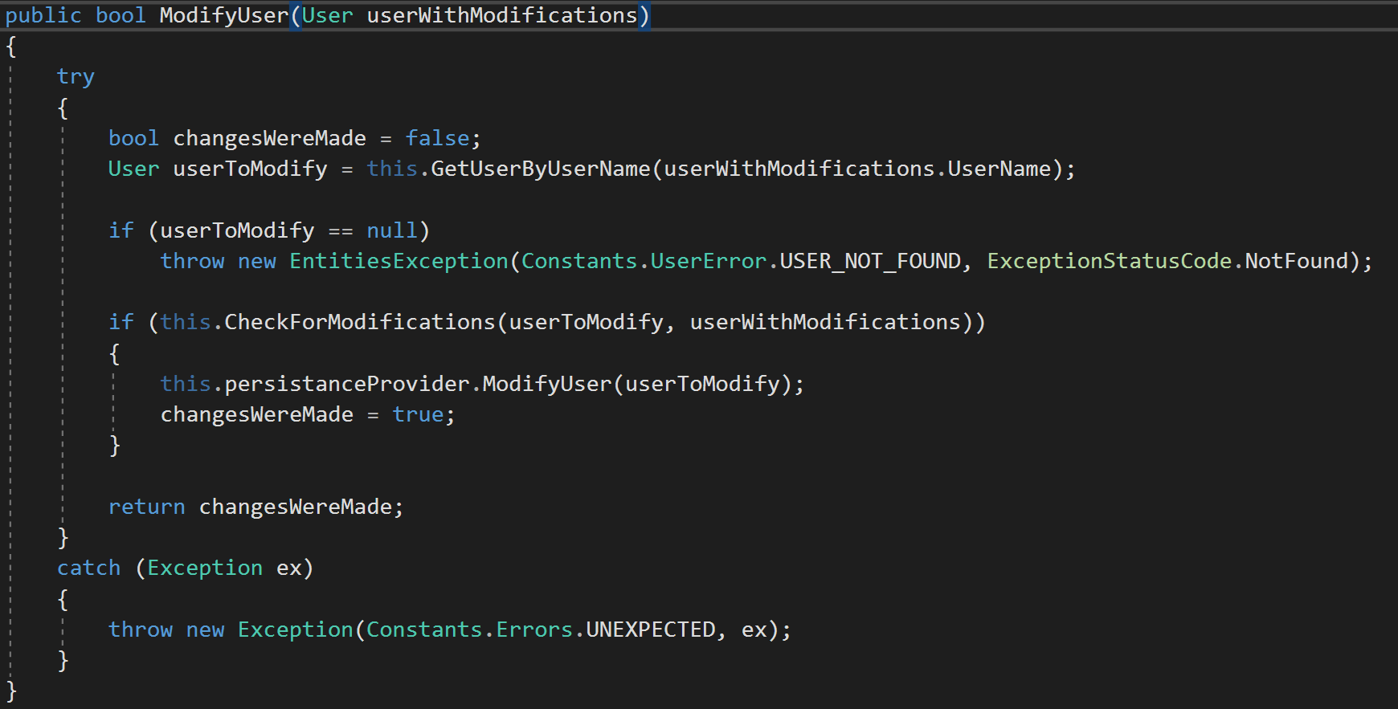

#### Capítulo 6 - Objetos y estructuras de datos

Intentamos esconder todo lo que fue posible y aumentar la visibilidad a medida que fuese necesario. Cumplimos con la Ley de Demeter y así evitar el conocido “choque de trenes”. En los casos en pudimos haber caído en este error, partimos en más de una línea lo que podríamos hacer en dos.

#### Capítulo 7 - Procesar errores

No utilizamos códigos de error, sino que manejamos los errores mediante el uso de excepciones. Nos generamos una clase *EntitiesExeption* que hereda de *Exceptions* con el fin de manejar nuestros propios errores.

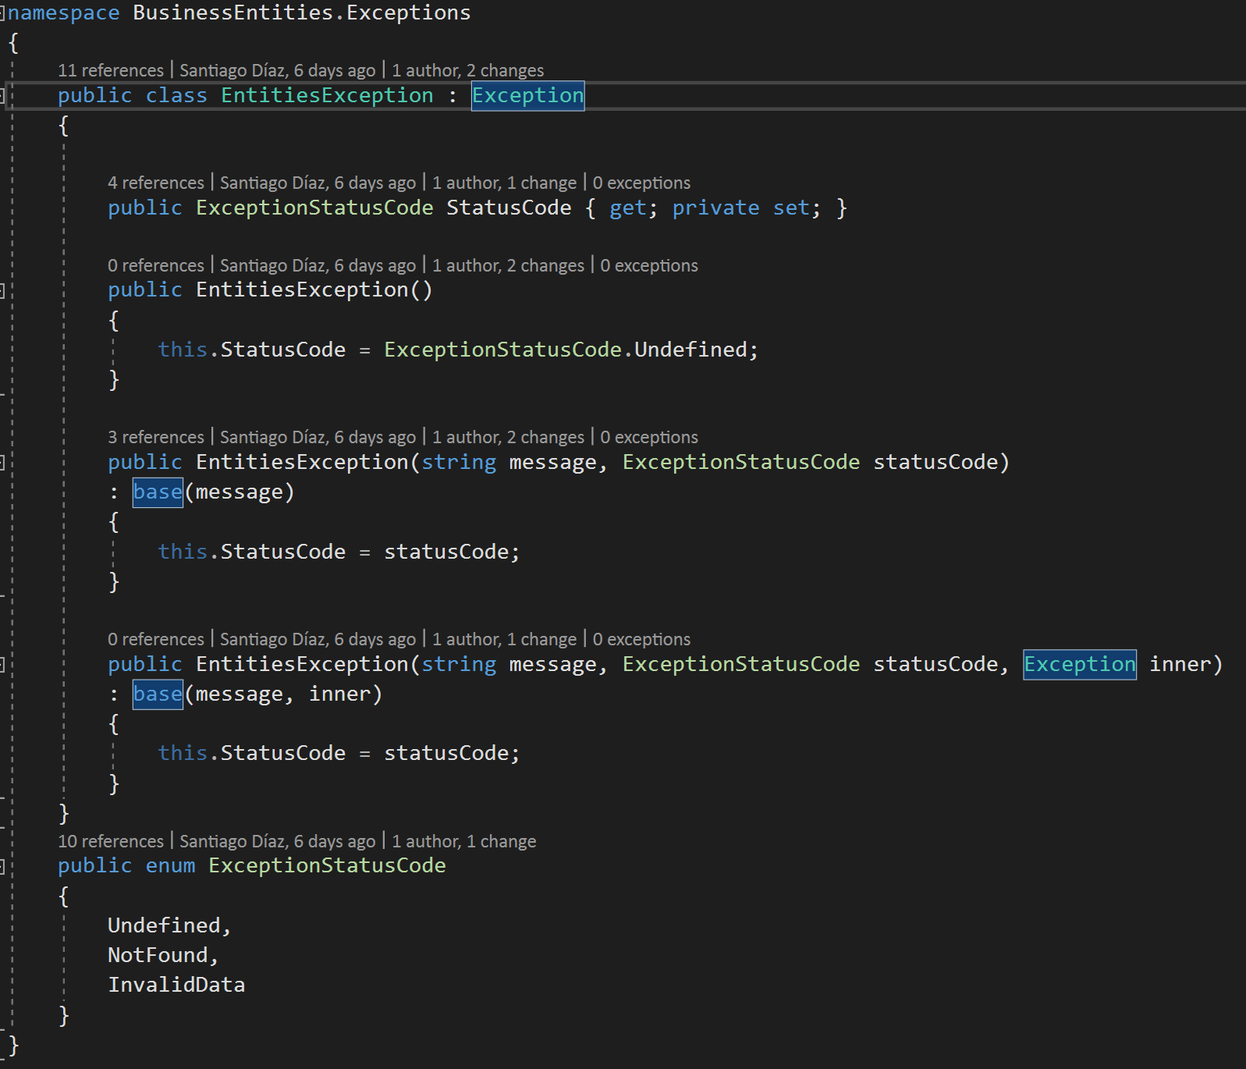

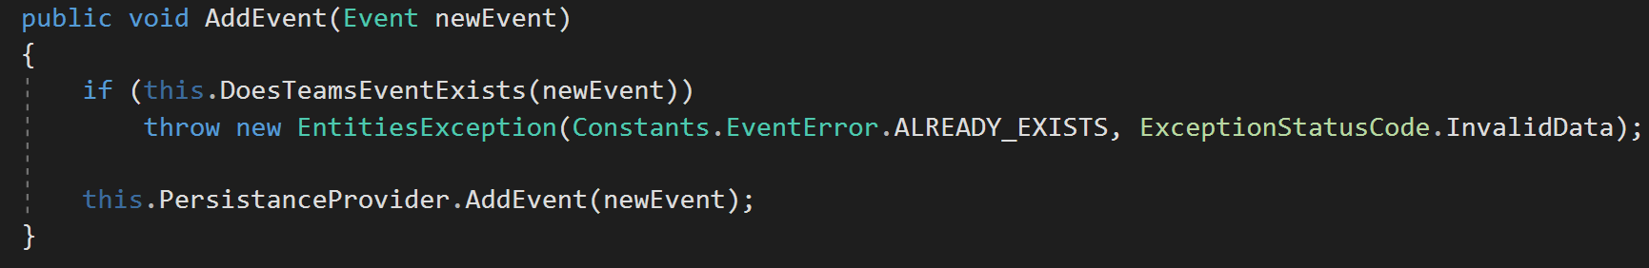

#### Capítulo 8 - Límites

Este capítulo refiere principalmente a la utilización de código de herramientas o de implementaciones de código de terceros. Dado que no es nuestro caso, no incluimos evidencia.

#### Capítulo 9 - Pruebas de unidad

Pusimos en práctica el proceso de desarrollo TDD y escribimos pruebas unitarias antes de comenzar el desarrollo propiamente dicho. De todas formas, luego de implementar las funcionalidades agregamos pruebas a efectos de mejorar la cobertura.

Seguimos los lineamientos de test unitario FIRST qué dicen que las pruebas deben ser rápidas, independientes, repetibles, auto evaluables y exhaustivas y oportunas (deben escribirse antes de la implementación).

En las pruebas aplicamos los mismos estándares de codificación que en el resto del proyecto, incluso creamos una clase estática *Utility* con el fin de agilizar el desarrollo de las pruebas.

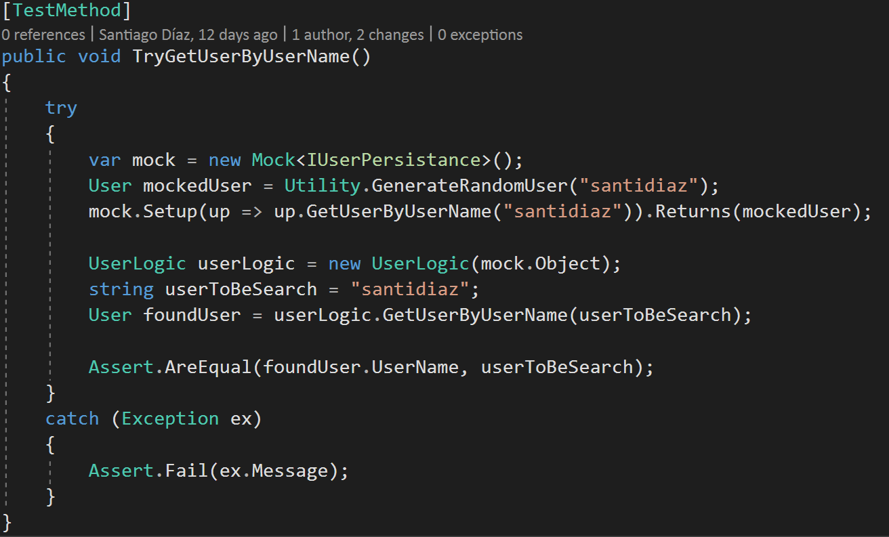

#### Capítulo 10 - Clases

El tamaño de las clases es bastante reducido y cumplimos con el principio de responsabilidad única. Intentamos que nuestras clases tengan la menor cantidad de líneas posibles e hicimos un énfasis en seguir los principios de responsabilidad única (SRP) y abierto cerrado (OCP), de forma de aumentar la cohesión y bajar el acoplamiento como se menciona a más detalle en la sección de justificación de diseño.

#### Capítulo 11 - Sistemas

Al igual que en el punto anterior, la mejor forma de mostrar el seguimiento de los lineamientos de este capítulo es ir a la sección [Justificación del diseño](https://docs.google.com/document/d/10af4IZwRMluacP8Vnld1vl7nvpUgbsYY9sRHms36Y2A/edit#heading=h.84vty9b6z2vx). Como podrá verse ahí, separamos el problema de construir el sistema en construir varios subsistemas.

#### Capítulo 12 - Emergencias

Buscamos que nuestra solución fuese sencilla. Al utilizar TDD logramos cumplir con ésto sin mayores inconvenientes, dado que hacíamos pruebas, implementamos el código necesario para pasar esas pruebas y refactorizábamos, iterando hasta tener la funcionalidad implementada.

## **6.** **Resultado de Pruebas Unitarias**

Para la parte 2 del obligatorio, se continuó con las prácticas del proceso TDD. A continuación, se muestra el análisis de cobertura realizado con Visual Studio. Algunos puntos donde la cobertura parecería ser baja, como *JoinEntities* o *Exceptions* se debe a que entendimos que no era necesario aplicar tests sobre estas entidades o métodos particulares de las mismas (constructor sin parámetros de *EntitiesException*) ya que no suma al objetivo del obligatorio.

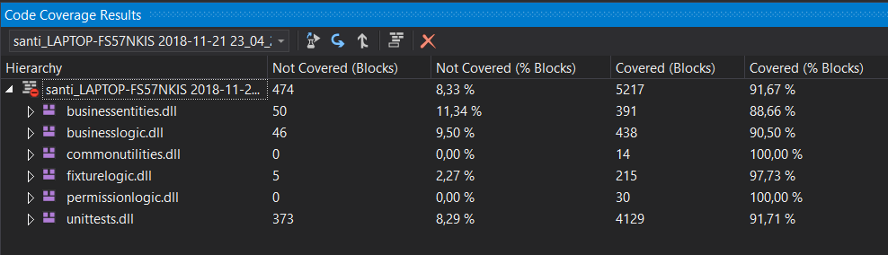

Como se puede apreciar logramos una cobertura del dominio del sistema de un 90.50%, siento este BusinessLogic.dll.

Todas las pruebas unitarias realizadas obtuvieron resultados satisfactorios, tal como se muestra en la siguiente imagen.

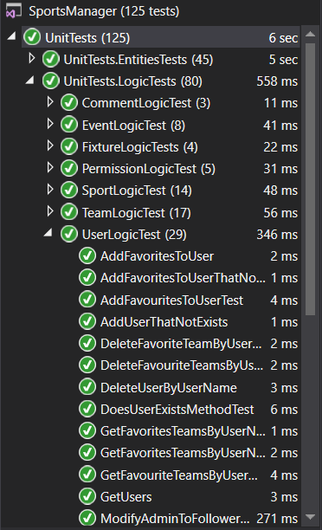

## **7. Métricas con NDepend**

Utilizando la extensión NDepend para visual studio analizamos nuestra solución y logramos sacar las siguientes conclusiones.

Respecto a la abstracción y estabilidad nos generó la siguiente gráfica: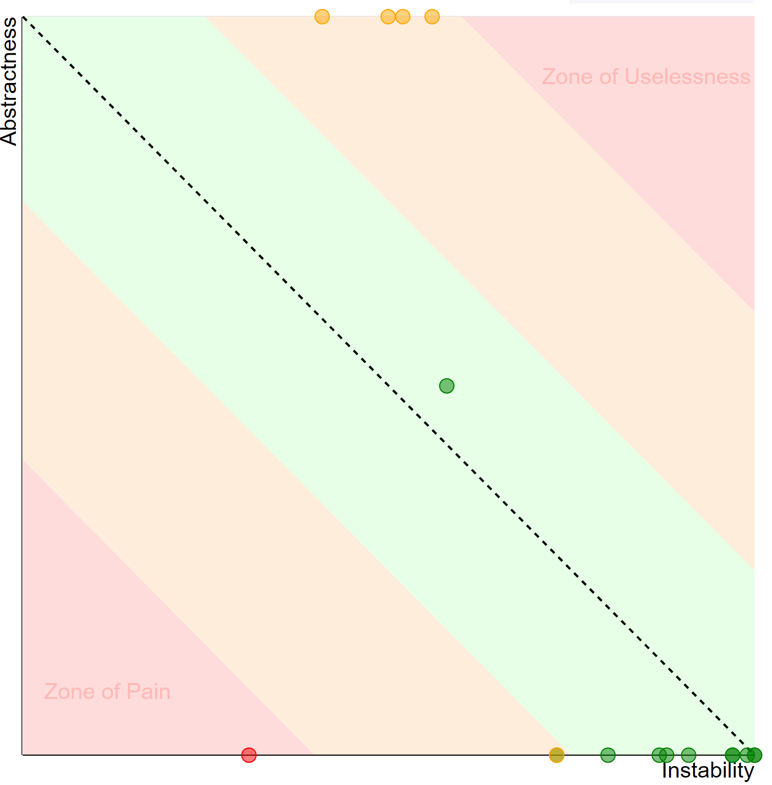

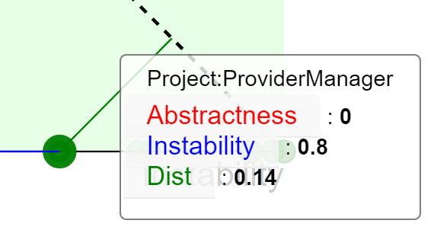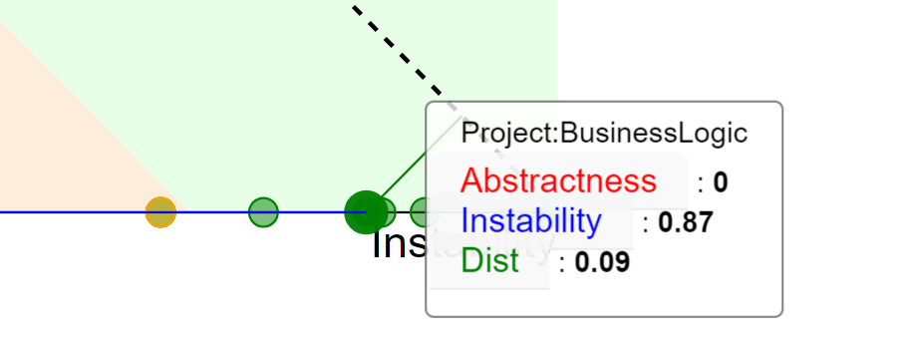

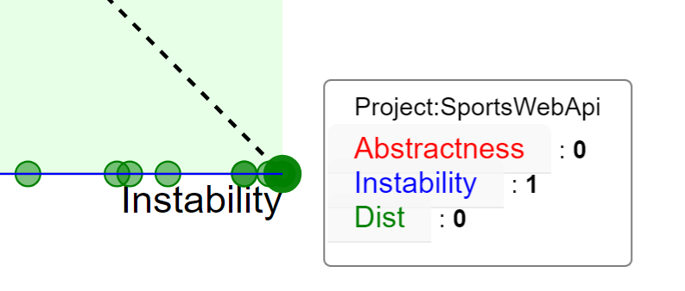

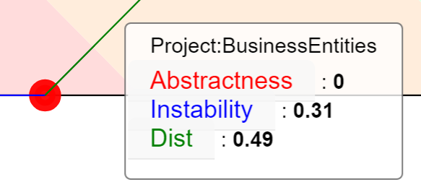

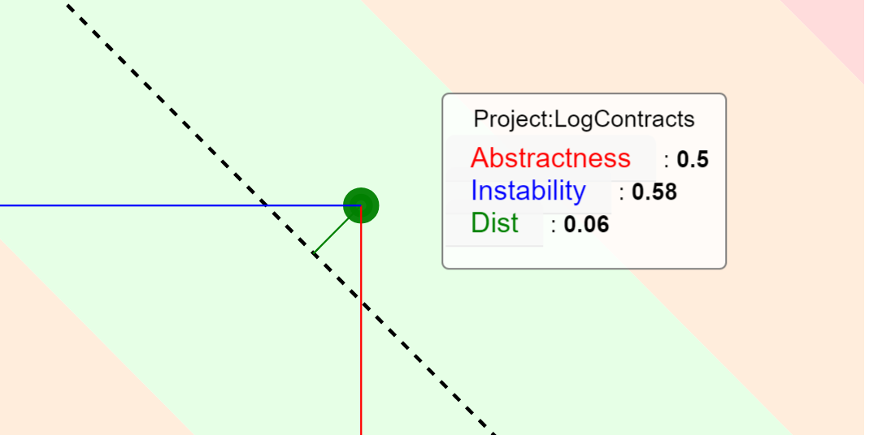

Como se puede apreciar en la misma, la mayoría de los paquetes se encuentran en la zona verde de estabilidad. Sin embargo, el paquete de BusinessEntities se encuentra en la zona de dolor, lo cual tiene sentido ya que es uno de los más referenciado por los otros. Sin embargo al ser un paquete que está cerca del negocio no se espera que cambie con frecuencia por lo que entendemos que no es gran problema.

Por otro lado, tenemos el siguiente cuadro de métricas: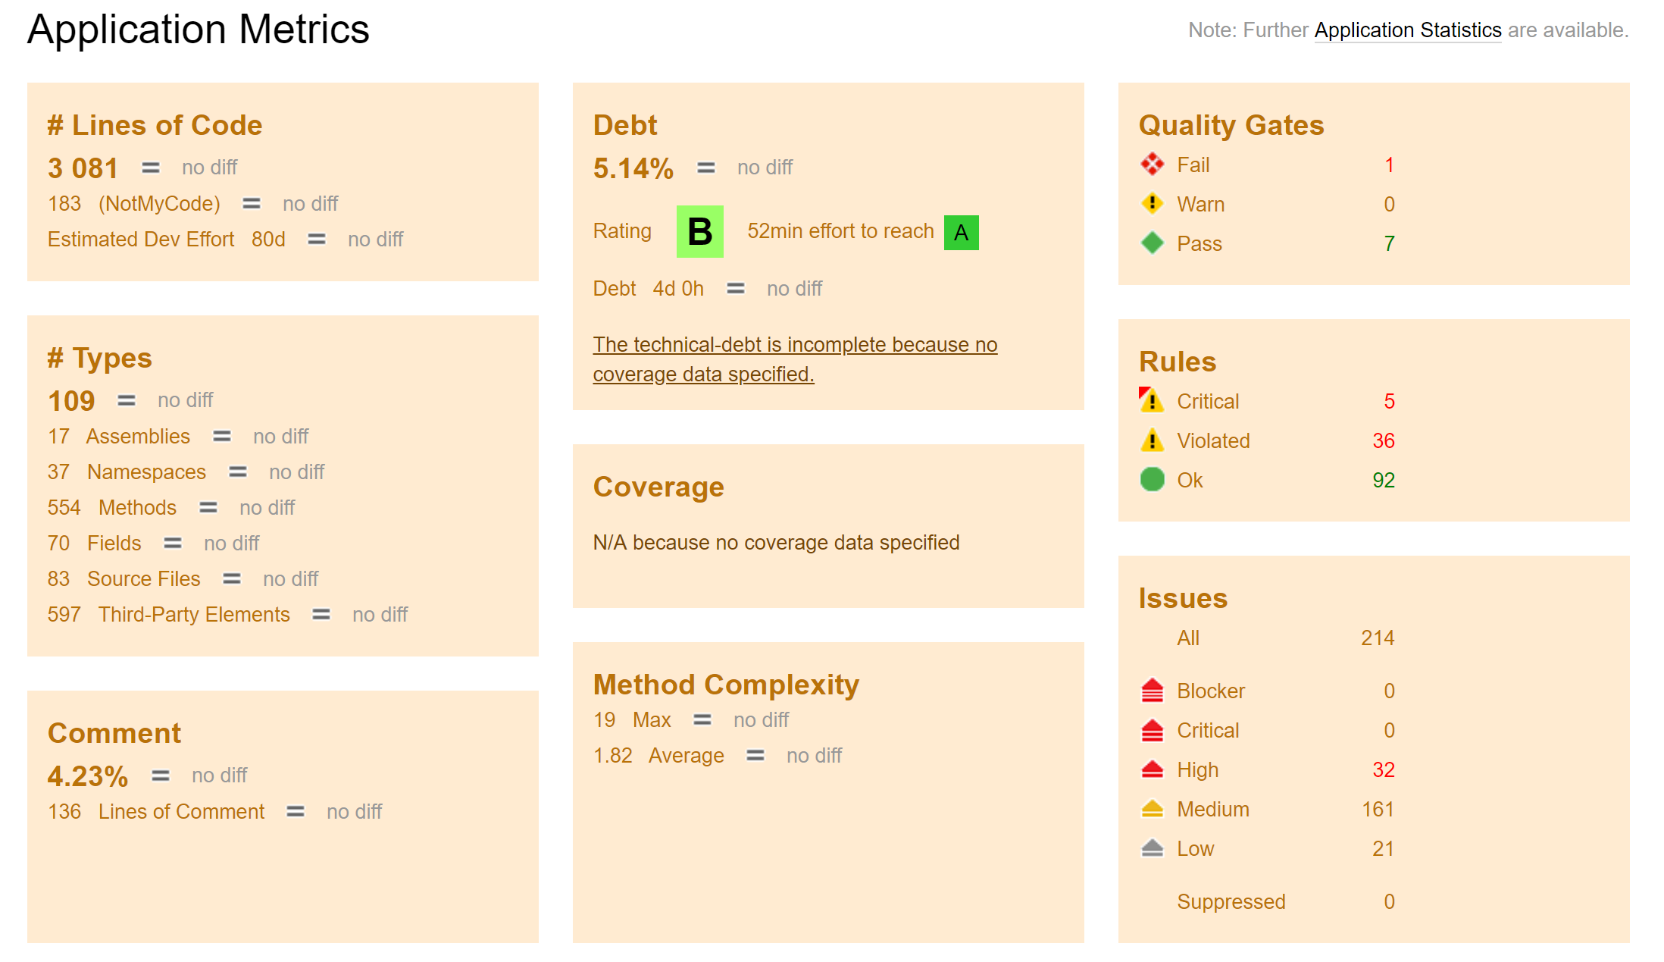

A nuestro entender el obtener una nota B respecto a la deuda técnica implica que tenemos un buen diseño y que seguimos las buenas prácticas y principios tanto SOLID como de paquetes.

Igualmente notamos que violamos las siguiente 5 reglas críticas y tenemos 36 issues de tipo High que entendemos se podrían mejorar sin mayores complicaciones en la evolución futura del proyecto.

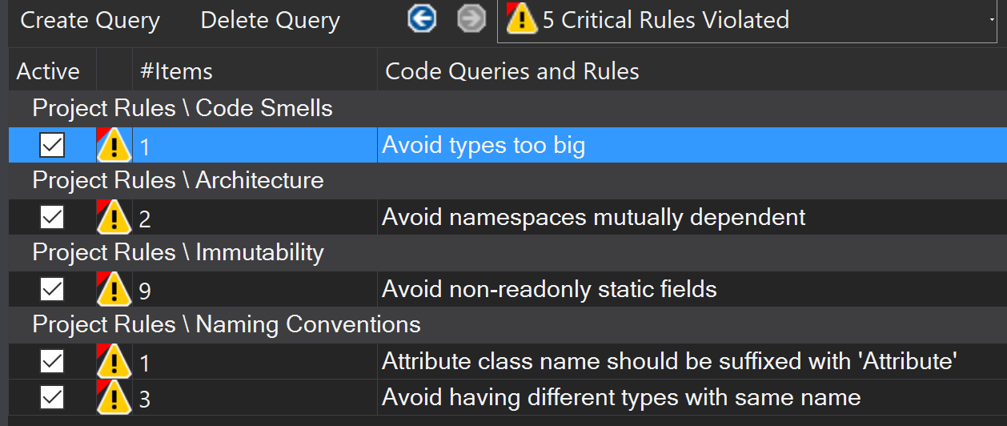

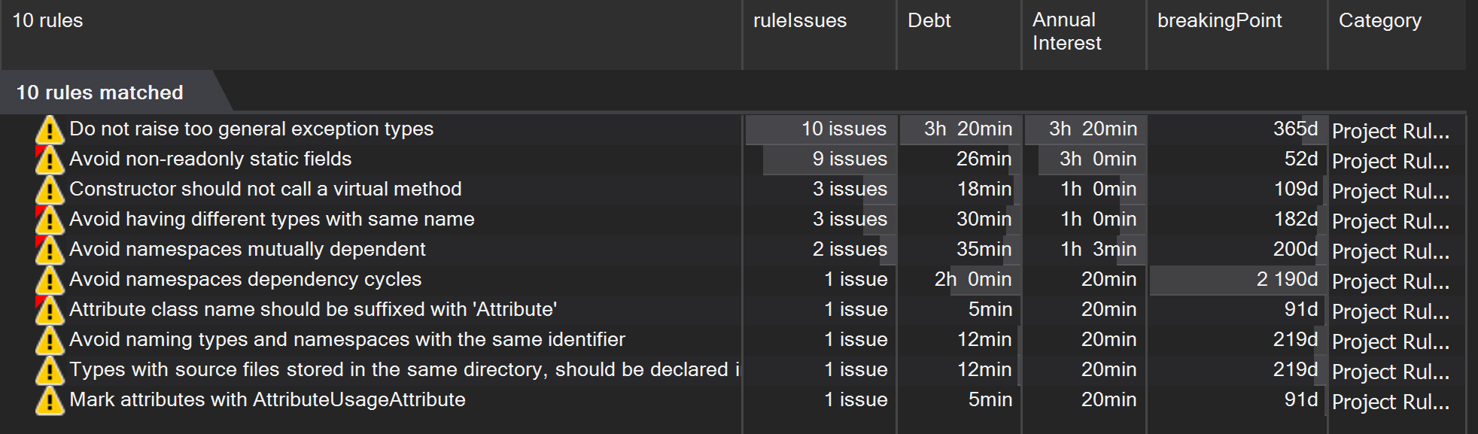

A su vez, el mapa de las métricas nos da verde en su mayoría a excepción de la zona roja de DataAccess referente a las clases generadas por EntityFramework de migración.

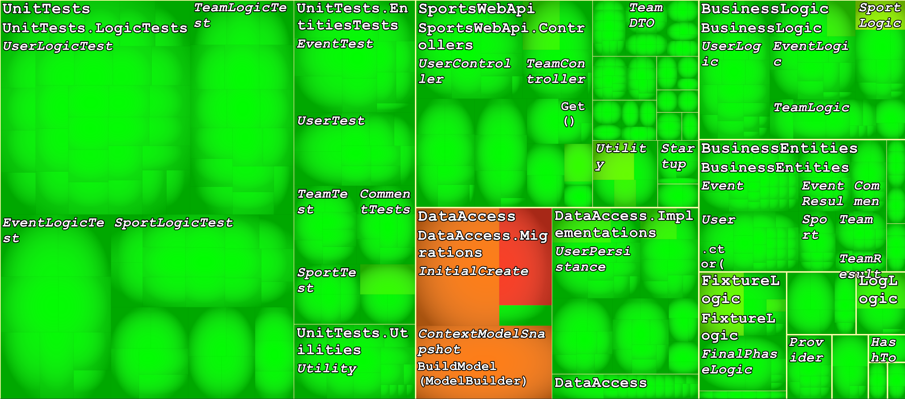

## **8. Manual de instalación**

1. Abrir el SQL Server Managment
2. Ejecutar el script o levantar el .bak de creación de la base de datos. El mismo se encuentra en la carpeta Documentos de la entrega.
3. Crear un usuario para inicio de sesión, se le debe asignar el nombre IIS APPPOOL/{nombreDelSitioEniis} : en nuestro caso lo nombraremos SportManager.
4. Asignarle al usuario creado la BD de SportManager como db_owner de la misma.
5. Abrir el iis Manager
6. Crear un nuevo sitio con la siguiente información para el servidor de aplicación:
   1. Nombre del sitio “SportManager”
   2. Ruta de acceso física: Apuntar a la ruta de acceso física la cual contenta el publich de la solución WebApi, preferentemente alojar la carpeta publish en “c:\inetpub\wwwroot”.
   3. Puerto: *Preferentemente el 5000*
7. Validar que el sitio haya levantado.
8. Ajustar el archivo alojado en la carpeta de la publicación publish/appsettings.json, modificar la sección de ConnectionStrings, la key SportManagerCS, el valor Server, por la instancia correspondiente donde se haya instalado restaurado la base de datos de SportManager.
9. En caso de haber restaurado la base vacía, ejecutar la siguiente sentencia SQL para contar con un superadmin inicial, si la restauración fue desde la base de datos con información, el mismo ya existe:
10. INSERT [dbo].[Users] ([UserOID], [Token], [Name], [LastName], [UserName], [Email], [IsAdmin], [Password]) VALUES (3, N'c9eabb01-b2ea-492c-bad8-9d6937d63b26', N'superadmin', N'superadmin', N'superadmin', N'a@a.com', 1, N'7C4A8D09CA3762AF61E59520943DC26494F8941B')

GO

1. Ahora debemos instalar la AngularApp, crear un nuevo sitio con la siguiente información para el servidor de aplicación:
   1. Nombre del sitio “AngularApp”
   2. Ruta de acceso física: Apuntar a la ruta de acceso física la cual contenta el publich de la solución AngularApp, preferentemente alojar la carpeta publish en “c:\inetpub\wwwroot”.
   3. Puerto: *Preferentemente el 5000*
2. Necesitaremos obtener la ip del servidor para configurar la URL de Angular. Obtenemos la ip y debemos ir a la carpeta AngularApp alojada en wwwroot, eleccionamos el archivo js que comience con la palabra main, lo abrimos y buscamos la variable apiUrl. La ajustamos con la ip y puerto del servidor.
3. Comenzar a ejecutar las operaciones con el usuario por defecto:
   1. userName: superadmin
   2. password: 123456

## 

## **9. Anexos**

En esta sección se presentarán distintos diagramas de la solución, los mismos también se pueden encontrar en la carpeta ***Documentación/Diagramas*** del repositorio entregado.

Respecto a los diagramas de secuencia, entendemos que la mayoría son análogos unos a otros y optamos por mostrar únicamente los que ayudan al entendimiento de la solución.

**Nota:** Para que los links de referencia a los diagramas funcionen correctamente, se debe contar con permisos hacia el repositorio y estar autenticado en GitHub.

### 8.1. Diagramas de Secuencia

Se adjuntan distintos diagramas de secuencia para visualizar la interacción de los objetos del sistema y la comunicación entre estos.

#### 8.1.1 Login

Realizar un Login. ([Login_SecDiag.png](https://github.com/ORT-DA2/Obligatorio_1/blob/develop/Documentaci%C3%B3n/Diagramas/Login_SecDiag.png))

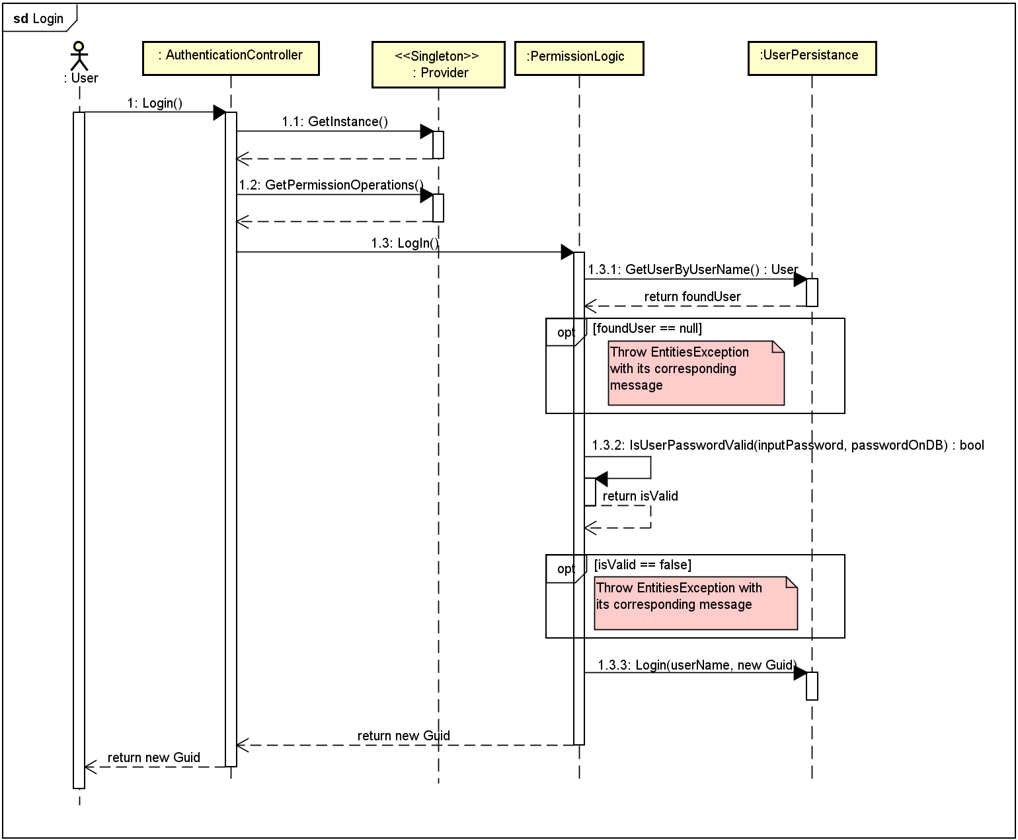

#### 8.1.2 GetSportByName

Obtener un Sport a partir del nombre. ([GetSportByName_SecDiag.png](https://github.com/ORT-DA2/Obligatorio_1/blob/develop/Documentaci%C3%B3n/Diagramas/GetSportByName_SecDiag.png))

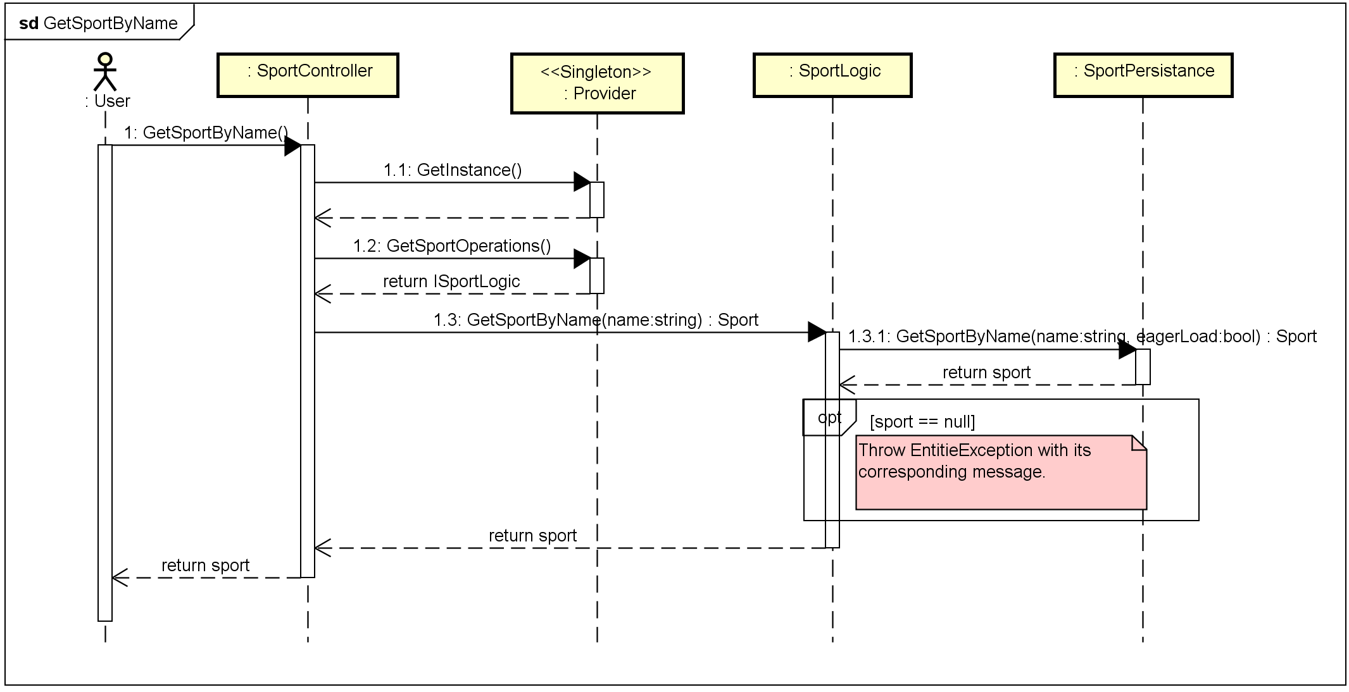

#### 

#### 8.1.3 GenerateFixture

Generación de un fixture a partir de un tipo, deporte y fecha. ([GenerateFixture_SecDiag.png](https://github.com/ORT-DA2/Obligatorio_1/blob/develop/Documentaci%C3%B3n/Diagramas/GenerateFixture_SecDiag.png))

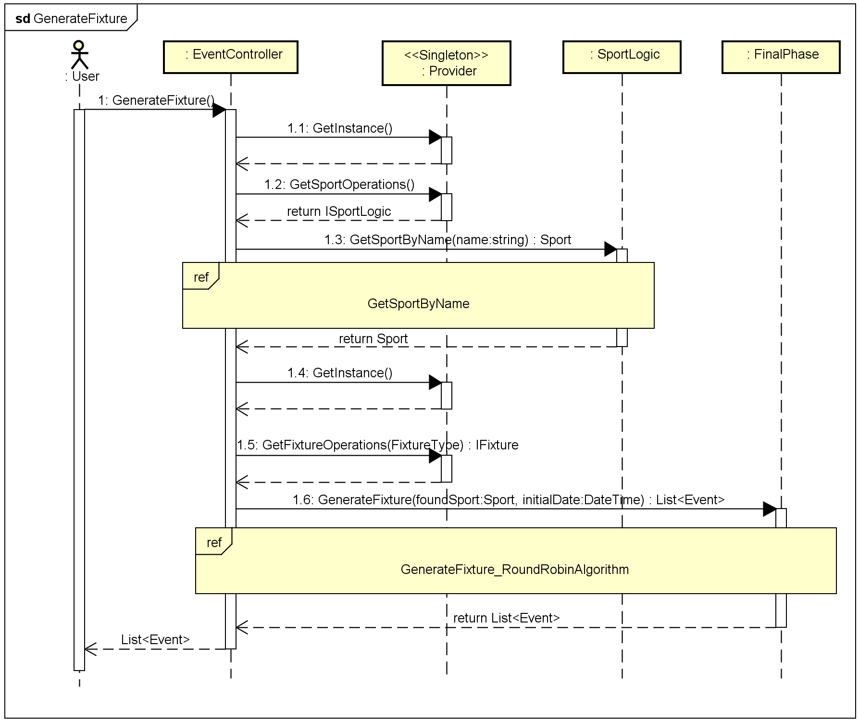

#### 

#### 8.1.4 AddEvent ([AddEvent_SecDiag.png](https://github.com/ORT-DA2/Obligatorio_1/blob/develop/Documentaci%C3%B3n/Diagramas/AddEvent_SecDiag.png))

### 

#### 

#### 8.1.4 AddSport

Alta de un nuevo deporte. ([AddSport_SecDiag.png](https://github.com/ORT-DA2/Obligatorio_1/blob/develop/Documentaci%C3%B3n/Diagramas/AddSport_SecDiag.png))

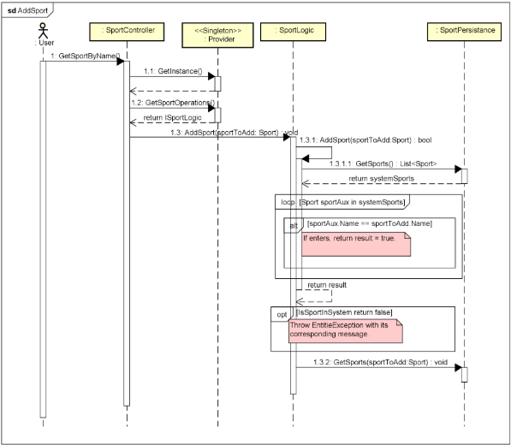

#### 

### 

### 8.2. Diagrama de clase del dominio

Se adjunta el diagrama de clases del dominio de la solución ([Diagrama de clases del Dominio.png](https://github.com/ORT-DA2/Obligatorio_1/blob/develop/Documentaci%C3%B3n/Diagramas/Diagrama%20de%20clases%20del%20Dominio.png))

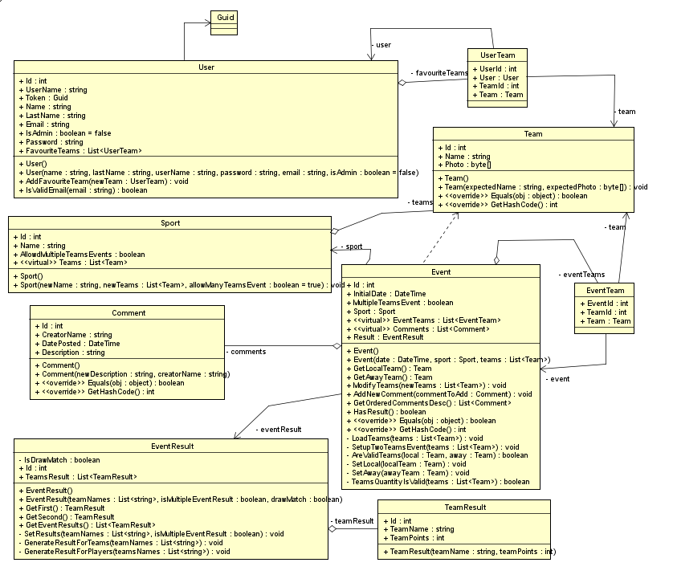

### 

### 8.3. Diagrama de paquetes

#### 8.3.1 Diagrama de paquetes general

Se adjunta el diagrama de paquetes general de la solución con todas sus referencias entre los paquetes. ([Diagrama de paquetes.png](https://github.com/ORT-DA2/Obligatorio_1/blob/develop/Documentaci%C3%B3n/Diagramas/Diagrama%20de%20paquetes.png))

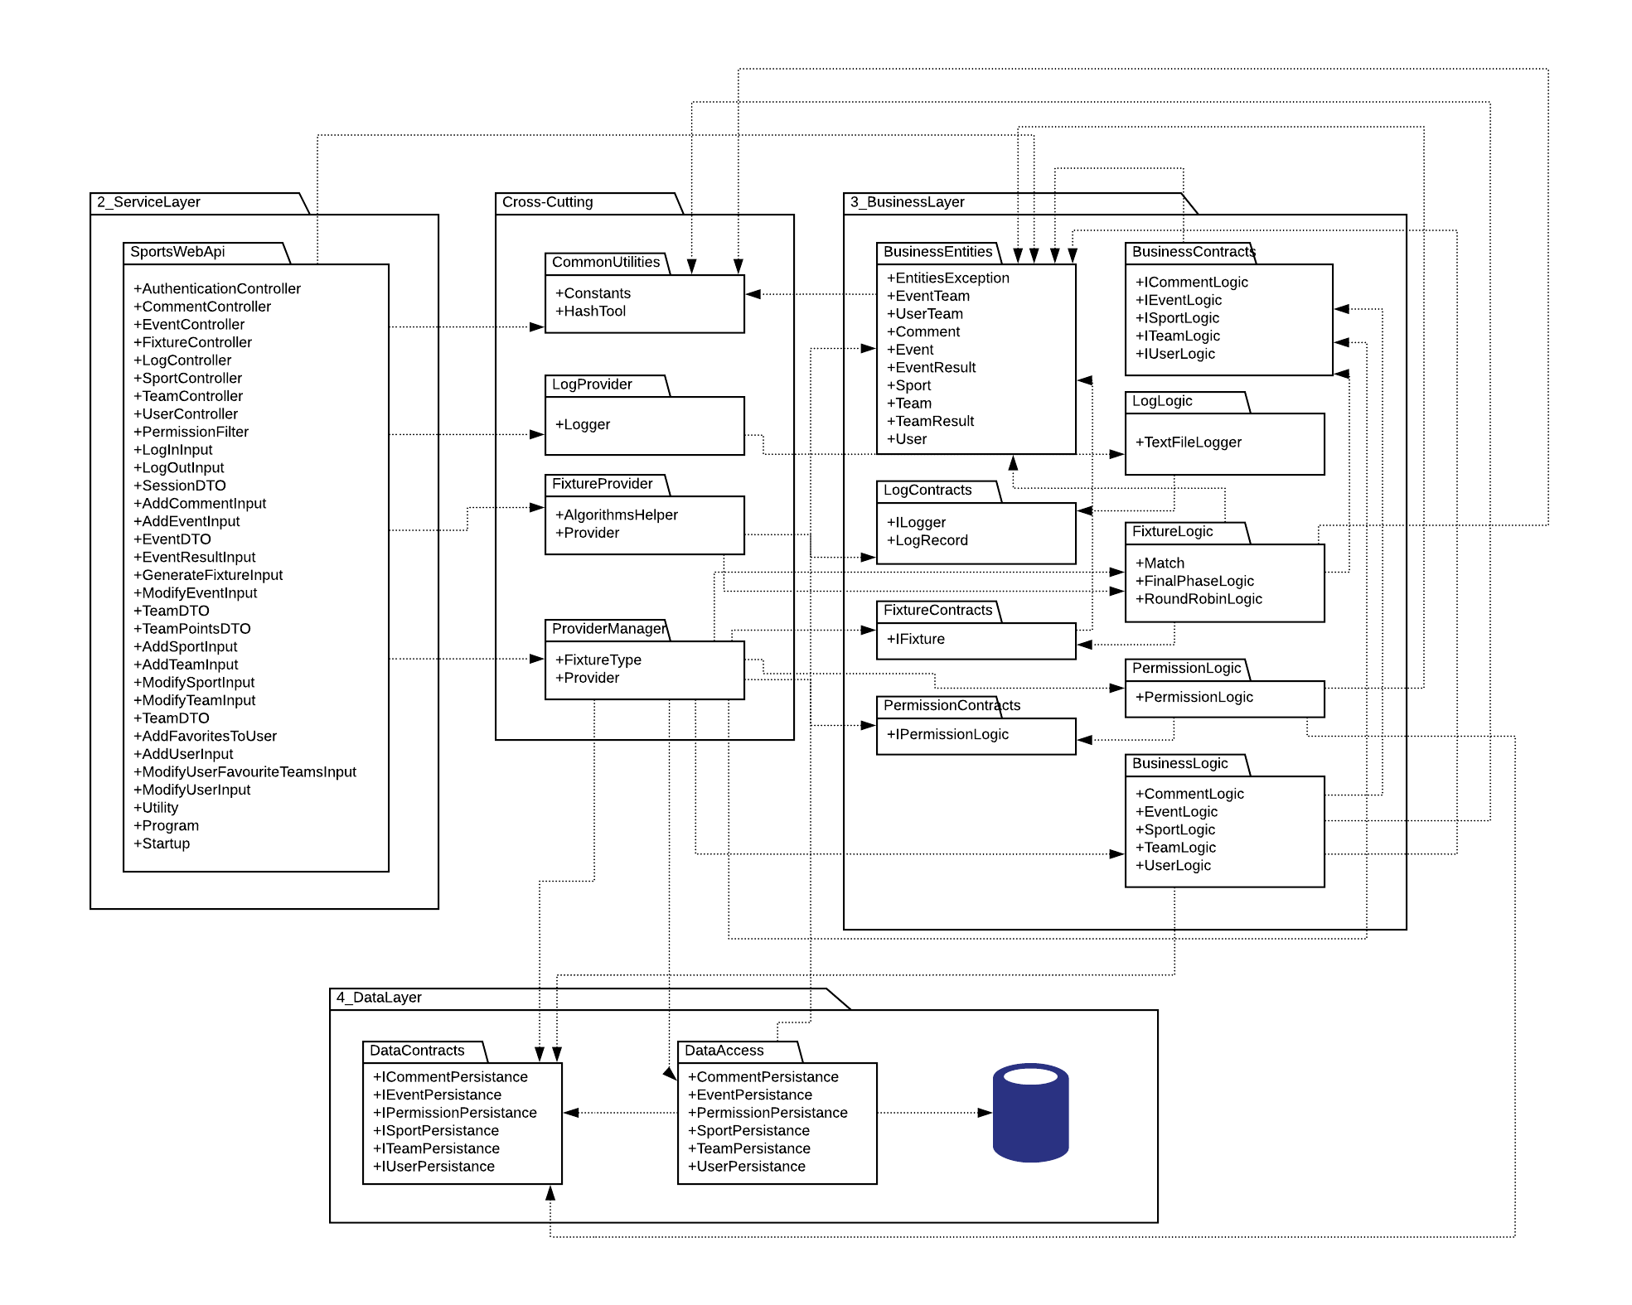

#### 

#### 8.3.2 Diagrama de paquetes BusinessContracts

Se adjunta el diagrama de paquetes de BusinessContracts, la cual contiene todas las interfaces de la lógica de negocios. ([BusinessContracts_Package.png](https://github.com/ORT-DA2/Obligatorio_1/blob/develop/Documentaci%C3%B3n/Diagramas/BusinessLogic_Package.png))

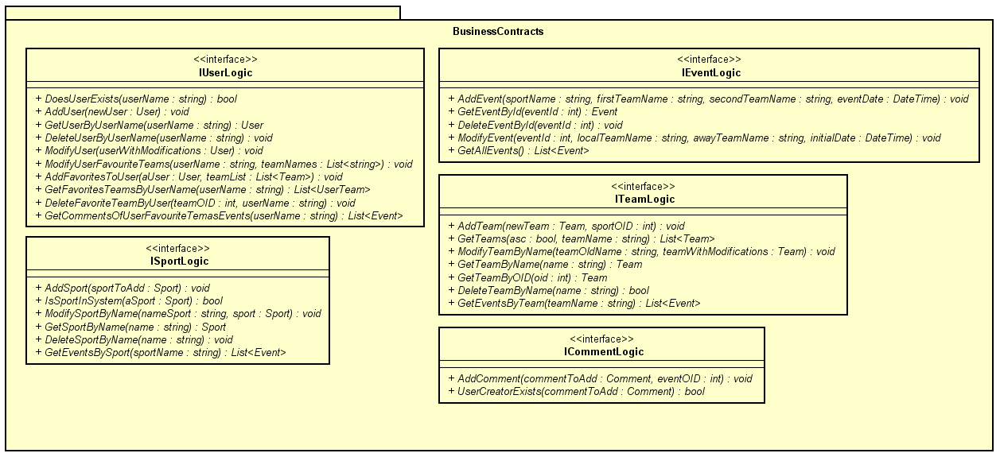

#### 

#### 8.3.3 Diagrama de paquetes de BusinessLogic

Se adjunta el diagrama de paquetes de BusinessLogic, la cual contiene todas las implementaciones posibles para las interfaces mencionadas anteriormente. ([BusinessLogic_Package.png](https://github.com/ORT-DA2/Obligatorio_1/blob/develop/Documentaci%C3%B3n/Diagramas/BusinessLogic_Package.png))

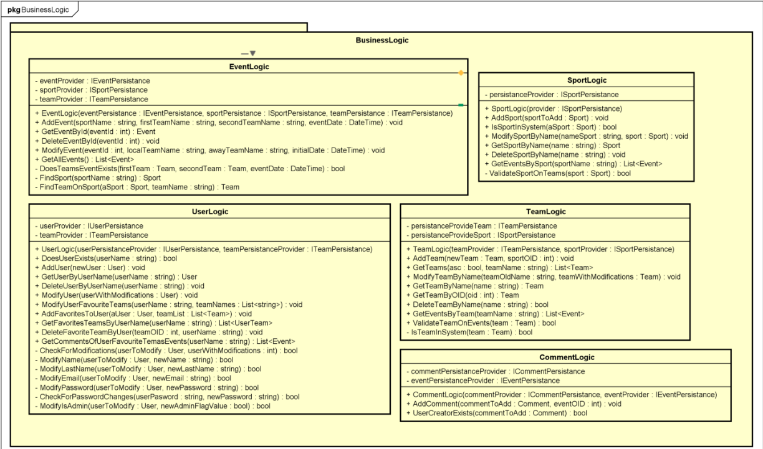

#### 

#### 8.3.4 Diagrama de paquetes de FixtureLogic

Se adjunta el diagrama de paquetes de FixtureLogic, la cual contiene todas las distintas lógicas y clases para la implementación del patrón strategy para la generación de los fixtures y distintos algoritmos. ([FixtureLogic_Package.png](https://github.com/ORT-DA2/Obligatorio_1/blob/develop/Documentaci%C3%B3n/Diagramas/FixtureLogic_Package.png))

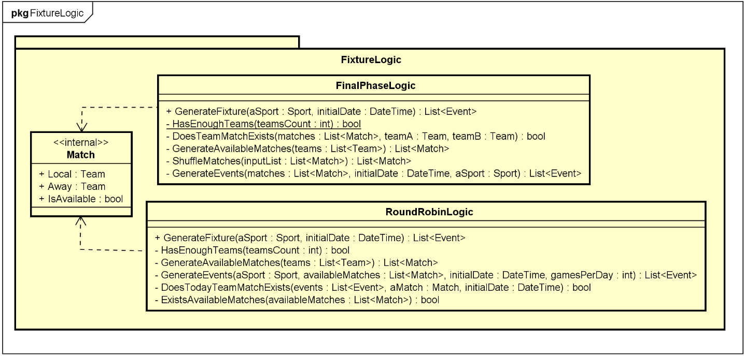

### 

#### 8.3.5 Diagrama de paquetes de PermissionLogic

Se adjunta el diagrama de paquetes de PermissonLogic, la cual contiene la lógica para la validación de permisos, Login y LogOff de la solución. ([PErmissionLogic_Package.png](https://github.com/ORT-DA2/Obligatorio_1/blob/develop/Documentaci%C3%B3n/Diagramas/PErmissionLogic_Package.png))

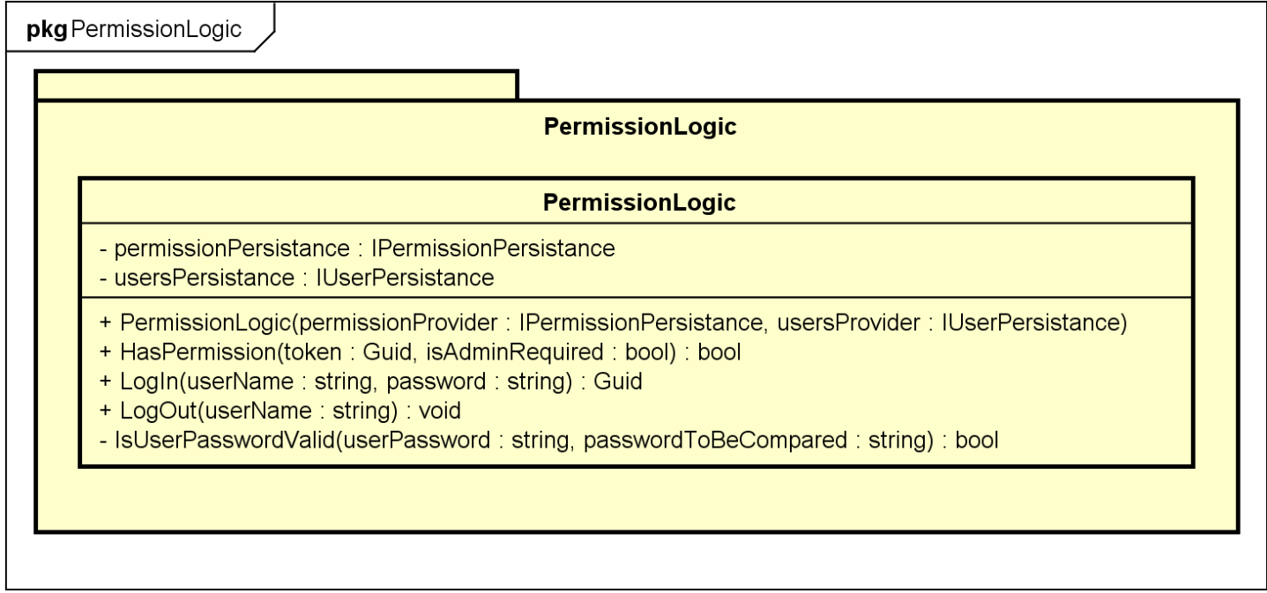

#### 8.3.6 Diagrama de paquetes de PermissionContracts

Se adjunta el diagrama de paquetes de PermissonContracts, la cual contiene la interfaz para la implementación de IPërmissionLogic. ([PermissionContracts_Package.png](https://github.com/ORT-DA2/Obligatorio_1/blob/develop/Documentaci%C3%B3n/Diagramas/PermissionContracts_Package.png))

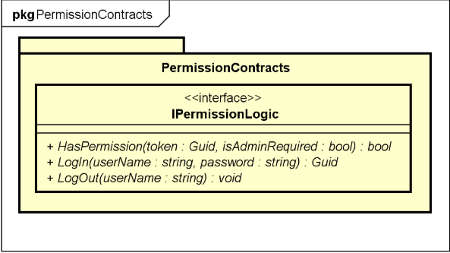

#### 8.3.7 Diagrama de paquetes de LogContracts

Se adjunta el diagrama de paquetes de LogContracts, la cual contiene la interfaz para la implementación de ILogger.

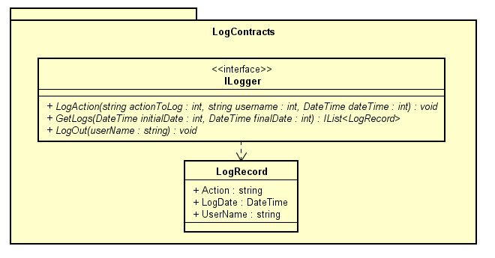

#### 8.3.8 Diagrama de paquetes de LogLogic

Se adjunta el diagrama de paquetes de LogLogic, la cual implementa la interfaz ILogger.

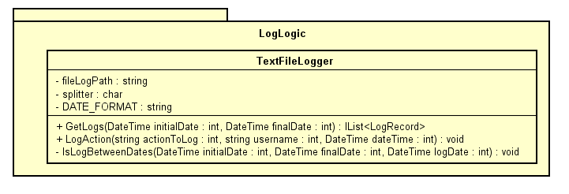

8.9. Diagrama de deploy

Se presenta el diagrama de deploy/entrega de la solución, en el mismo se supone que ya se cuenta con un actor interactuando desde un browser o postman. Este realiza peticiones HTTP a el servidor de aplicaciones, en este caso “Api REST”, la cual resuelve la petición HTTP interactuando entre sus componentes, y con la BD si es necesario. ([Diagrama de Deploy.png](https://github.com/ORT-DA2/Obligatorio_1/blob/develop/Documentaci%C3%B3n/Diagramas/Diagrama%20de%20Deploy.png))

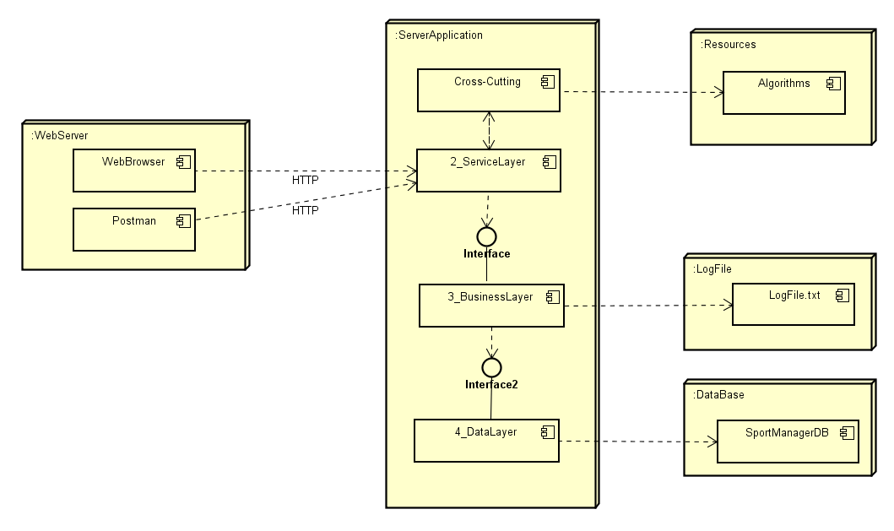

### 8.10. Diagrama de componentes

Se adjunta un ejemplo de la interacción entre componentes al consumir una operación del módulo de Events. ([Diagrama de componentes.png](https://github.com/ORT-DA2/Obligatorio_1/blob/develop/Documentaci%C3%B3n/Diagramas/Diagrama%20de%20componentes.png))

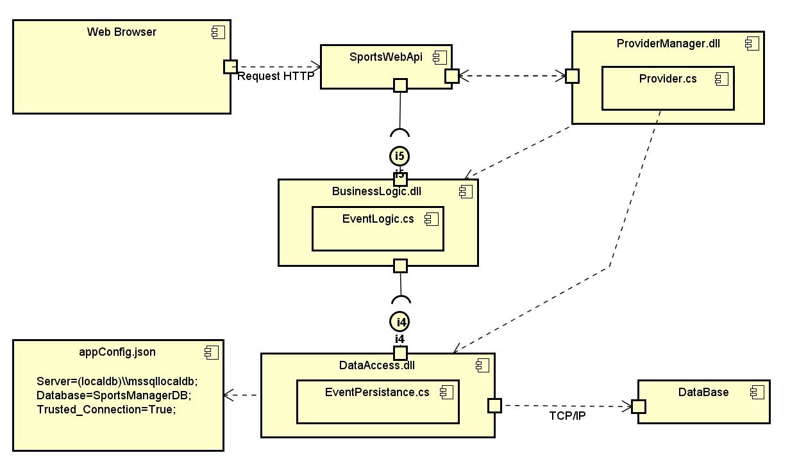

### 8.11. Diccionario de servicios

En el archivo ***Documentación/Diccionario.xls***, se cuenta con un diccionario de servicios en formato excel donde se podrá visualizar las operaciones disponibles con sus respectivos EndPoints y referencias al requerimiento funcional y permisos. Si bien el Administrador no tiene marcada todas las funcionalidades, porque el análisis del diccionario fue a partir de la letra del obligatorio, el mismo cuenta con todas las funcionalidades habilitadas.